ЗВІТ
про виконання бюджету і витрачання коштів резервного фонду бюджету Новгород-Сіверської міської територіальної громади
за 2025 рік

Відповідно до звітності Управління Державної казначейської служби України у Новгород-Сіверському районі Чернігівської області бюджет Новгород-Сіверської міської територіальної громади за січень – грудень 2025 року виконаний по доходах у сумі 353457,1 тис. грн або 124,3% до уточненого річного плану, по видатках у сумі 440308,9 тис. грн або 93,1% до уточненого річного плану.
Виконання бюджету Новгород-Сіверської міської територіальної громади продовжує здійснюватися в умовах воєнного стану, який введено на території України внаслідок бойових дій, спричинених повномасштабним вторгненням Російської Федерації в Україну, з 24 лютого 2022 року.
На процес прогнозування дохідної частини бюджету Новгород-Сіверської міської територіальної громади на 2025 рік впливав фактор невизначеності стосовно тривалості та наслідків бойових дій в країні, що ускладнювало його реалістичність.
В умовах воєнного стану надзвичайно важливим є забезпечення оперативного, належного та безперервного виконання бюджету Новгород-Сіверської міської територіальної громади. З метою забезпечення ефективного функціонування бюджетної сфери та життєво необхідних потреб жителів громади головним завданням та пріоритетним напрямком виконання бюджету громади є наповнення та стовідсоткове виконання його дохідної частини.

СТРУКТУРА ДОХОДІВ БЮДЖЕТУ ГРОМАДИ
ЗА 2025 РІК

ДОХОди БЮДЖЕТУ
НОВГОРОД-СІВЕРСЬКОЇ МІСЬКОЇ ТЕРИТОРІАЛЬНОЇ ГРОМАДИ
До загального фонду бюджету Новгород-Сіверської міської територіальної громади у 2025 році мобілізовано 161817,5 тис. грн податків, зборів та інших надходжень при уточненому плані 151921,4 тис. грн, понад заплановані обсяги отримано 9896,1 тис. грн податків, зборів та інших надходжень. Виконання планових призначень становить 106,5 %. Обсяг власних доходів загального фонду бюджету у порівнянні з аналогічним періодом 2024 року збільшився на 11793,8 тис. грн (+7,9%).
З державного та обласного бюджетів надійшло офіційних трансфертів на загальну суму 122463,6 тис. грн, при уточненому плані 126567,8 тис. грн. Рівень виконання становить 96,8%. Обсяг надходжень офіційних трансфертів порівняно зі звітним періодом 2024 року скоротився на 72285,9 тис. грн (-37,1%). Базової дотації надійшло 28510,4 тис. грн, або 100% запланованої суми надходжень звітного періоду. Порівняно зі звітним періодом минулого року обсяг базової дотації зріс на 188,7% або на 18634,2 тис. грн. Крім базової дотації у звітному періоді 2025 року надійшло 26494,7 тис. грн додаткової дотації з державного бюджету на здійснення повноважень органів місцевого самоврядування на деокупованих, тимчасово окупованих та інших територіях, що зазнали негативного впливу у зв’язку з повномасштабною збройною агресією Російської Федерації, порівняно зі звітним періодом минулого року обсяг додаткової дотації зменшився на 79,0% або на 99705,1 тис. грн.
Субвенцій з державного та обласного бюджетів надійшло 67461,5 тис. грн, або 94,3% бюджетних призначень звітного періоду.
З державного бюджету отримано субвенцій на суму 64576,0 тис. грн, з них:
на забезпечення харчування учнів початкових класів закладів загальної середньої освіти – 4,6 тис. грн, що становить 0,2% планових призначень звітного періоду (невикористані кошти субвенції в сумі 1994,9 тис. грн повернуто до державного бюджету);
освітньої субвенції – 53251,1 тис. грн, що на 778,4 тис. грн менше надходжень аналогічного періоду минулого року;
на надання підтримки особам з особливими освітніми потребами – 97,4 тис. грн, що становить 100 % планових призначень звітного періоду;
на реалізацію публічного інвестиційного проекту на забезпечення якісної, сучасної та доступної загальної середньої освіти «Нова українська школа» – 674,5 тис. грн, що становить 99,7 % планових призначень звітного періоду (невикористані кошти субвенції в сумі 1,8 тис. грн повернуто до державного бюджету);
на здійснення доплат педагогічним працівникам закладів загальної середньої освіти – 10548,4 тис. грн, що становить 84,7 % планових призначень звітного періоду (невикористані кошти субвенції в сумі 1908,5 тис. грн повернуто до державного бюджету).
Субвенції з місцевих бюджетів іншим місцевим бюджетам загалом складають 2882,5 тис. грн, з них:
на здійснення переданих видатків у сфері освіти за рахунок коштів освітньої субвенції у сумі 1530,6 тис. грн, або 100% планових призначень звітного періоду, що на 4,6 тис. грн менше звітного періоду 2024 року;
іншої субвенції з місцевого бюджету у сумі 1087,2 тис. грн, або 100% бюджетних призначень звітного періоду, що на 925,2 тис. грн більше проти звітного періоду 2024 року;
на забезпечення діяльності фахівців із супроводу ветеранів війни та демобілізованих осіб та окремі заходи з підтримки осіб, які захищали незалежність, суверенітет та територіальну цілісність України за рахунок відповідної субвенції з державного бюджету – 264,7 тис. грн, або 57,1% бюджетних призначень звітного періоду (невикористані кошти субвенції в сумі 199,0 тис. грн повернуто обласному бюджету).
В цілому надходження по загальному фонду бюджету Новгород-Сіверської міської територіальної громади за 2025 рік складають 284281,1 тис. грн при уточненому плані 278489,2 тис. грн, рівень виконання становить 102,1%. Понад заплановані обсяги отримано 5791,9 тис. грн. Обсяг доходів загального фонду бюджету зменшився у порівнянні зі звітним періодом 2024 року на 60492,1 тис. грн, (- 17,5%).
До спеціального фонду бюджету протягом січня – грудня 2025 року надійшло 69176,0 тис. грн, в тому числі офіційні трансферти – 4264,6 тис. грн. Надходження спеціального фонду порівняно з аналогічним періодом 2024 року збільшилися на 21045,9 тис. грн.
Загалом надходження по загальному та спеціальному фондах бюджету Новгород-Сіверської міської територіальної громади склали 353457,1 тис. грн, при уточненому плані 284247,1 тис. грн. Рівень виконання бюджетних призначень за 2025 рік до уточненого плану становить 124,3% .

СТРУКТУРА ДОХОДІВ ЗАГАЛЬНОГО ФОНДУ БЮДЖЕТУ ГРОМАДИ ЗА 2025 РІК

Найбільшу питому вагу у складі власних доходів загального фонду бюджету МТГ займає податок на доходи фізичних осіб – 56,9%, єдиний податок – 17,1%, внутрішні податки на товари та послуги (акцизний податок) – 10,3%, податок на майно – 7,1%, рентна плата за використання інших природних ресурсів – 5,8%, неподаткові надходження – 2,8%.

СТРУКТУРА ВЛАСНИХ НАДХОДЖЕНЬ ЗАГАЛЬНОГО ФОНДУ
БЮДЖЕТУ ГРОМАДИ ЗА 2025 РІК

Бюджетоутворюючим податком залишається податок на доходи фізичних осіб. Протягом 2025 року до бюджету Новгород-Сіверської міської територіальної громади зараховано 92091,9 тис. грн податку на доходи фізичних осіб, що забезпечило виконання бюджетних призначень звітного періоду на 113,6 %. У порівнянні зі звітним періодом 2024 року обсяг податку на доходи фізичних осіб збільшився на 8510,5 тис. грн, або на 10,2%.
У звітному періоді понад план надійшло податку на доходи фізичних осіб, що сплачується податковими агентами, із доходів платника податку у вигляді заробітної плати – 9999,6 тис. грн (в першу чергу перевиконання досягнуто за рахунок надходжень ПДФО, утриманого із заробітної плати працівників Новгород-Сіверської дільниці РЕМ АТ «ЧЕРНІГІВОБЛЕНЕРГО», яке з січня 2025 року стало зараховуватися до бюджету громади та зростанням ділової активності окремих підприємств), податку на доходи фізичних осіб, що сплачується податковими агентами, із доходів платника податку інших ніж заробітна плата – 1005,7 тис. грн за рахунок зростання сплати аграріями ПДФО з паїв наприкінці 2025 року, податку на доходи фізичних осіб, що сплачується фізичними особами за результатами річного декларування – 59,7 тис. грн.
Надходження податку на доходи фізичних осіб у вигляді мінімального податкового зобов’язання, що підлягає сплаті фізичними особами забезпечено на 94,7 % (-18,3 тис. грн).
Відповідно до статті 166 Податкового кодексу України для фізичних осіб передбачена податкова знижка за наслідками звітного податкового року при наявності документального підтвердження витрат, що включаються до податкової знижки. Фізичні особи, які мали право на податкову знижку, скористалися нею, внаслідок чого з бюджету Новгород-Сіверської міської територіальної громади за січень – грудень 2025 року повернуто податку на доходи фізичних осіб, що сплачується фізичними особами за результатами річного декларування у сумі 180,6 тис. грн.

Норматив відрахування ПДФО до бюджету громади у 2025 році становить 64% (як і у 2024 році). Найбільші суми податку на доходи фізичних осіб, що сплачується податковими агентами із доходів платника податку у вигляді заробітної плати, сплатили до бюджету громади у 2025 році: ПрАТ «Новгород-Сіверський сирзавод» – 7364,5 тис. грн (+9,6 тис. грн у порівнянні зі звітним періодом 2024 року), Відділ освіти, молоді та спорту міської ради – 10425,8 тис. грн (+1686,3 тис. грн у порівнянні зі звітним періодом 2024 року), ФІЛІЯ «ПІВНІЧНИЙ ЛІСОВИЙ ОФІС» ДП «ЛІСИ УКРАЇНИ» – 5747,8 тис. грн (+700,9 тис. грн у порівнянні зі звітним періодом 2024 року), Новгород-Сіверський державний ліцей ім. К.Д. Ушинського – 1349,0 тис. грн (-32,5 тис. грн у порівнянні зі звітним періодом 2024 року), ПП «Новгород-Сіверські аграрні інвестиції» – 4870,5 тис. грн (+2278,3 тис. грн у порівнянні зі звітним періодом 2024 року), КНП «Новгород-Сіверська ЦМЛ імені І.В.Буяльського» – 5709,4 тис. грн (+800,7 тис. грн у порівнянні зі звітним періодом 2024 року), ТОВ «АГРІКОР ХОЛДИНГ» – 974,9 тис. грн (+417,2 тис. грн у порівнянні зі звітним періодом 2024 року), ПрАТ «Новгород-Сіверський ЗБМ» – 1018,8 тис. грн (+516,8 тис. грн у порівнянні зі звітним періодом 2024 року), Чернігівська філія «Газорозподільчі мережі» – 1225,4 тис. грн (+233,9 тис. грн у порівнянні зі звітним періодом 2024 року), КНП «Новгород-Сіверський міський центр ПМСД» – 1332,4 тис. грн (- 155,9 тис. грн у порівнянні зі звітним періодом 2024 року), ТОВ «Відродження СВ» – 873,1 тис. грн (+153,9 тис. грн у порівнянні зі звітним періодом 2024 року), ТОВ «ДВМ ЛІС» –1392,6 тис. грн (+683,7 тис. грн у порівнянні зі звітним періодом 2024 року), ТОВ «Новгород-Сіверський Елеватор» - 1178,1 тис. грн (+569,7 тис. грн у порівнянні зі звітним періодом 2024 року), АТ «ЧЕРНІГІВОБЛЕНЕРГО» – 2581,6 тис. грн, АТ «Укрзалізниця» - 207,3 тис. грн (сплачують з другої половини вересня 2025 року).
Податку на прибуток підприємств комунальної власності надійшло 2,9 тис. грн. Обсяг податку на прибуток підприємств комунальної власності у порівнянні зі звітним періодом 2024 року зменшився на 91,0 тис. грн (-96,9%). У 2024 році комунальні підприємства «Горбівське» та «Вороб’ївське» сплачували МПЗ за 2023 рік (на той час у їх власності перебували пасовища).
Внутрішніх податків на товари та послуги (акцизний податок) надійшло у сумі 16582,7 тис. грн, що забезпечило виконання бюджетних призначень звітного періоду на 116,9%, понад план надійшло 2397,6 тис. грн, у порівнянні зі звітним періодом 2024 року обсяг надходжень акцизного податку зріс на 46,2% (+5243,5 тис. грн), в тому числі акцизного податку:
з вироблених в Україні підакцизних товарів (пальне) надійшло 1041,9 тис. грн, що забезпечило виконання бюджетних призначень звітного періоду на 96,6 %, та у порівнянні зі звітним періодом 2024 року надходження зросли на 22,3% (+190,2 тис. грн);
з ввезених на митну територію України підакцизних товарів (пальне) надійшло 8865,2 тис. грн, що забезпечило виконання бюджетних призначень звітного періоду на 127,6 % (понад план надійшло 1918,3 тис. грн), та у порівнянні зі звітним періодом 2024 року більше на 69,0 % (+3619,1 тис. грн);
з реалізації виробниками та /або імпортерами, у тому числі в роздрібній торгівлі тютюнових виробів, тютюну та промислових замінників тютюну, рідин, що використовуються в електронних сигаретах, що оподатковуються згідно з підпунктом 213.1.14. Податкового кодексу України надійшло 4439,8 тис. грн, що забезпечило виконання планових призначень на 111,8%, (понад план надійшло 469,8 тис. грн), та у порівнянні зі звітним періодом 2024 року більше на 35,6% (+1166,2 тис. грн);
з реалізації суб’єктами господарювання роздрібної торгівлі підакцизних товарів (пиво, алкогольні напої) надійшло 2235,8 тис. грн, що забезпечило виконання бюджетних призначень звітного періоду на 102,1% (понад план надійшло 46,4 тис. грн) та у порівнянні зі звітним періодом 2024 року більше на 13,6% (+ 268,0 тис. грн).
Збільшення надходжень акцизного податку обумовлено зростанням розміру акцизного збору на підакцизні товари (пальне, тютюнові вироби та алкогольні напої) та збільшенням споживання підакцизних товарів.

Найбільшими платниками акцизного податку з реалізації суб’єктами господарювання роздрібної торгівлі підакцизних товарів (алкогольні напої, пиво) є ТОВ «АТБ-Маркет» – 1281,2 тис. грн, ПрАТ «Сіверське» – 230,9 тис. грн, ТОВ «Ліра Конд» – 167,3 тис. грн, ТОВ «Торговий Дім «Новгород-Сіверський» - 75,8 тис. грн.

Надходження рентної плати за спеціальне використання лісових ресурсів склали 8522,2 тис. грн, що забезпечило виконання річних бюджетних призначень на 117,6% (+1274,0 тис. грн), у порівнянні зі звітним періодом 2024 року обсяг рентної плати збільшився на 33,8% (+2152,5 тис. грн):
рентна плата за спеціальне використання лісових ресурсів в частині деревини, заготовленої в порядку рубок головного користування (37%) склала 2984,7 тис. грн, виконання планових призначень звітного періоду забезпечено на 76,3% (-924,6 тис. грн), та у порівнянні зі звітним періодом 2024 року надходження рентної плати скоротилося на 22,4% (-859,6 тис. грн);
рентна плата за спеціальне використання лісових ресурсів (крім рентної плати за спеціальне використання лісових ресурсів в частині деревини, заготовлення в порядку рубок головного користування) склала 5537,5 тис. грн, виконання планових призначень звітного періоду забезпечено на 165,8% (+2198,6 тис. грн), та у порівнянні зі звітним періодом 2024 року надходження рентної плати за рубки догляду зросли на 119,3% (+3012,1 тис. грн).
Новгород-Сіверське районне дочірне агролісогосподарське спеціалізоване підприємство «Новгород-Сіверськрайагролісгосп» звернулося до ГУ ДПС у Чернігівській області з заявою щодо розстрочення податкового боргу по земельному податку, рентній платі за спеціальне використання лісових ресурсів. ГУ ДПС у Чернігівській області прийнято Рішення №1 від 17 лютого 2025 року про розстрочення податкового боргу ДП «Новгород-Сіверськрайагролісгосп». У 2025 році до бюджету громади надійшло 2020,6 тис. грн розстроченого податкового боргу з урахуванням сум штрафних санкцій та відсотків за розстрочення боргу, в тому числі рубки головного користування – 211,2 тис. грн, рубки догляду – 1809,4 тис. грн.
Рентної плати за користування надрами для видобування корисних копалин загальнодержавного значення (платниками є первинні водокористувачі суб’єкти господарювання, які використовують воду для потреб виробництва відповідно до отриманих спеціальних дозволів; до бюджету МТГ надходить 5,0%) надійшло 33,6 тис. грн, що забезпечило виконання бюджетних призначень звітного року на 108,4% (+2,6 тис. грн), у порівнянні зі звітним періодом 2024 року обсяг рентної плати за воду зріс на 19,6% (+5,5 тис. грн).
До бюджету громади у 2025 році надійшло 824,1 тис. грн рентної плати за користування надрами для видобування корисних копалин місцевого значення, що забезпечило виконання бюджетних призначень звітного періоду на 87,5%, у порівнянні зі звітним періодом 2024 року обсяг рентної плати зменшився на 9,1% (-82,2 тис. грн). Видобування корисних копалин місцевого значення (видобування крейди) здійснює ПрАТ «Новгород-Сіверський ЗБМ». Довготривалі відключення електричної енергії негативно вплинули на процес видобутку та переробки крейди.
Відповідно до Податкового кодексу України до місцевих податків та зборів належать два податки (податок на майно, який складається з податку на нерухоме майно, відмінне від земельної ділянки, плати за землю, транспортного податку та єдиний податок) і туристичний збір.
Місцеві податки та збори, що сплачуються (перераховуються) згідно з Податковим кодексом України, посідають друге місце за обсягами надходжень до бюджету громади. Їх питома вага в загальній сумі власних доходів загального фонду бюджету у звітному періоді складає 24,2%.

Структура місцевих податків за 2025 рік

До бюджету Новгород-Сіверської міської територіальної громади впродовж 2025 року зараховано 39151,9 тис. грн місцевих податків та зборів, що складає 87,2 % від планових показників звітного періоду, обсяг місцевих податків порівняно зі звітним періодом 2024 року зменшився на 13,5% (-6120,6 тис. грн).
Із загальної суми надходжень місцевих податків, отримано 11411,6 тис. грн податку на майно, виконання планових призначень звітного періоду 2025 року забезпечено на 67,2 %, обсяг податку на майно зменшився у порівнянні зі звітним періодом 2024 року на 37,3% (- 6774,5 тис. грн). В частині податку на майно найвагомішою є плата за землю, питома вага якої становить 84,7%.
За січень – грудень 2025 року надійшло 9664,0 тис. грн плати за землю (земельний податок та орендна плата), що забезпечило виконання планових призначень на 64,6 % (-5282,7 тис. грн). Надходження плати за землю у порівнянні з 2024 роком скоротилося на 39,6% (-6337,2 тис. грн).
Незважаючи на те, що у 2025 році погашена заборгованість минулих років по платі за землю фізичною особою Жерновим Є.І. (223,7 тис. грн.) та ДП «Новгород-Сіверськрайагролісгосп» (383,9 тис. грн), надходження по платі за землю у звітному періоді зменшилися.
Це пов’язано з тим, що з 01 грудня 2024 року вся територія Новгород-Сіверської міської територіальної громади віднесена до зони активних бойових дій на яких функціонують державні електронні інформаційні ресурси.
Згідно з підпунктом 69.14. пункту 69 підрозділу 10 розділу XX «Перехідні положення» Податкового кодексу України, за земельні ділянки (земельні частки (паї), що розташовані на територіях активних бойових дій або на тимчасово окупованих Російською Федерацією територіях України, які включені до Переліку територій, на яких ведуться (велися) бойові дії або тимчасово окупованих Російською Федерацією, плата за землю (земельний податок та орендна плата за земельні ділянки державної та комунальної власності) не нараховується та не сплачується за період з першого числа місяця, в якому було визначено щодо відповідних територій дату початку активних бойових дій або тимчасової окупації, до останнього числа місяця, в якому було завершено активні бойові дії або тимчасова окупація на відповідній території.
Окремі суб’єкти господарювання скористалися наданими державою податковими пільгами та подали уточнюючі декларації до контролюючого органу внаслідок чого по деяким суб’єктам господарювання згідно висновків ДПС з бюджету громади повернуто кошти, зокрема: по коду доходів 18010500 «Земельний податок з юридичних осіб» у сумі 366,7 тис. грн, в тому числі: 10,1 тис. грн ПАТ «НАСК «ОРАНТА», 356,6 тис. грн Регіональна філія «Південно-Західна залізниця» АТ «Укрзалізниця», та по коду доходів 18010600 «Орендна плата з юридичних осіб» у сумі 310,5 тис. грн, в тому числі: 2,0 тис. грн ТОВ «Агрілайн», 242,6 тис. грн ТОВ «Мрія», 56,8 тис. грн АТ «УКРТЕЛЕКОМ», 9,1 тис. грн ТОВ «Ярославна».
Крім того, Законом України від 11.04.2023 № 3050-IX «Про внесення змін до Податкового кодексу України та інших законодавчих актів України щодо звільнення від сплати екологічного податку, плати за землю та податку на нерухоме майно, відмінне від земельної ділянки, за знищене чи пошкоджене нерухоме майно» надано право сільським, селищним, міським радам приймати рішення про надання податкових пільг зі сплати місцевих податків та/або зборів на період дії воєнного стану в Україні.
Згідно з підпунктом 12.3.7. пункту 12.3. статті 12 Податкового кодексу України, рішення про надання податкових пільг зі сплати плати за землю приймається на підставі заяв платників податків про визнання земельних ділянок непридатними для використання у зв’язку з потенційною загрозою їх забруднення вибухонебезпечними предметами. До Новгород-Сіверської міської ради у 2025 році звернулися 15 суб’єктів господарювання та фізичні особи щодо надання пільг зі сплати місцевих податків та зборів на земельні ділянки, які є непридатними для використання у зв’язку з потенційною загрозою їх забруднення вибухонебезпечними предметами. Загальна площа земель, на які надані пільги зі сплати місцевих податків та зборів на підставі заяв платників податків про визнання земельних ділянок непридатними для використання у зв’язку з потенційною загрозою їх забруднення вибухонебезпечними предметами складає 11142,042 га, в тому числі по фізичним особам – 1311,938 га.
У 2025 році найбільшими платниками плати за землю є: ПрАТ «Новгород-Сіверський ЗБМ» – 895,0 тис. грн, ТОВ «Орлівське» – 851,4 тис. грн, АТ «Чернігівобленерго» – 705,4 тис. грн, філія «ПІВНІЧНИЙ ЛІСОВИЙ ОФІС» ДП «ЛІСИ УКРАЇНИ» – 634,2 тис. грн, ДП «НОВГОРОД-СІВЕРСЬКРАЙАГРОЛІСГОСП» – 527,8 тис. грн, ФГ «ІНТЕР АГРО БАЗА» – 569,1 тис. грн. ТОВ «Агрікор Холдинг» – 449,0 тис. грн, ТОВ «Вінкор Агро Сівер» – 403,5 тис. грн, ПрАТ «Новгород-Сіверський сирзавод» – 359,1 тис. грн.
Податку на нерухоме майно, відмінне від земельної ділянки, надійшло 1739,3 тис. грн, що складає 85,4% (-298,3 тис. грн) бюджетних призначень звітного періоду, та у порівнянні зі звітним періодом 2024 року менше на 19,5% (-420,6 тис. грн). Окремі суб’єкти господарювання скористалися наданими державою пільгами та подали уточнюючі декларації, в тому числі деяким субֹ’єктам господарювання, згідно висновків ДПС повернуто перераховані ними з початку року кошти. Зокрема, у 2025 році з бюджету громади повернуто кошти по коду доходів 18010400 « Податок на нерухоме майно, відмінне від земельної ділянки, сплачений юридичними особами, які є власниками об’єктів нежитлової нерухомості» у сумі 25,8 тис. грн згідно висновків ДПС, в тому числі: 2,3 тис. грн – Управління поліції охорони в Чернігівській області, 2,0 тис. грн – АТ «УКРПОШТА», 21,5 тис. грн – ТОВ «Ярославна».
Платниками транспортного податку є фізичні та юридичні особи, в тому числі нерезиденти, які мають зареєстровані в України згідно з чинним законодавством власні легкові автомобілі, з року випуску яких минуло не більше п’яти років (включно) та середньоринкова вартість яких становить понад 375 розмірів мінімальної заробітної плати, встановленої законом на 01 січня податкового (звітного) року.
До бюджету надійшло 2,1 тис. грн транспортного податку з юридичних осіб (ПрАТ «Новгород-Сіверський сирзавод» сплатив податок за 2025 рік, у січні сплив п’ятирічний термін з року випуску автомобіля), та 6,2 тис. грн транспортного податку з фізичних осіб.
Туристичного збору надійшло 20,0 тис. грн, що складає 82,0% (-4,4 тис. грн) планових показників звітного періоду, надходження туристичного збору у порівнянні зі звітним періодом 2024 року скоротилися на 57,7% (-27,3 тис. грн).
У структурі місцевих податків найбільшу питому вагу складає єдиний податок – 70,8%.
У звітному періоді надходження єдиного податку складають у сумі 27720,3 тис. грн, що забезпечило виконання планових призначень на 99,4%. Обсяги надходження єдиного податку зросли у порівнянні зі звітним періодом 2024 року на 2,5% (+681,2 тис. грн).
Понад заплановані обсяги отримано 770,9 тис. грн єдиного податку з фізичних осіб та забезпечено виконання планових призначень на 104,7%. У порівнянні зі звітним періодом 2024 року надходження єдиного податку з фізичних осіб збільшилися на 2518,5 тис. грн (+17,2%) за рахунок платників єдиного податку 3-ої групи, які сплачують єдиний податок у відсотках від суми отриманого доходу.
Надходження єдиного податку з юридичних осіб забезпечено на 81,1% (-356,8 тис. грн до планових призначень) та у порівнянні зі звітним періодом 2024 року менше на 12,5% (-219,7 тис. грн). ТОВ «СПЕЦЛІСГОСП «АВАНГАРДЛІС», яке перебувало на спрощеній системі оподаткування перейшло на загальну систему оподаткування.
Надходження єдиного податку з сільськогосподарських товаровиробників, у яких частка сільськогосподарського товаровиробництва за попередній податковий (звітний) рік дорівнює або перевищує 75 відсотків, забезпечено на 94,0 % (-575,2 тис. грн). У порівнянні з 2024 роком надходження єдиного податку з фізичних осіб зменшилися – на 15,2% (-1617,6 тис. грн). Це пояснюється тим, що у звітному періоді сільгосптоваровибники, яким надано пільгу у 2024 році, не сплачували мінімальне податкове зобов’язання за 2024 рік, яке нараховувалося у 2025 році.

У 2025 році до бюджету громади надійшло 4608,2 тис. грн неподаткових надходжень, понад планові призначення отримано 1039,6 тис. грн. У порівнянні з 2024 роком їх обсяг збільшився на 89,4% (+2175,6 тис. грн).
До бюджету громади у 2025 році надійшло 673,6 тис. грн частини чистого прибутку (доходу) комунальних унітарних підприємств та їх об’єднань, що вилучається до відповідного місцевого бюджету. Підприємство «Новгород-Сіверськрайагролісгосп» у грудні 2025 року перерахувало до бюджету громади оплату частини чистого прибутку в якості матеріальної допомоги.
Адміністративних штрафів та інших санкцій надійшло у сумі 2134,3 тис. грн, що на 1494,7 тис. грн більше надходжень звітного періоду 2024 року.
Адміністративних штрафів та штрафних санкцій за порушення законодавства у сфері виробництва та обігу алкогольних напоїв та тютюнових виробів надійшло у сумі 48,8 тис. грн, що на 5,3 тис. грн менше надходжень звітного періоду 2024 року.
Коштів гарантійного та реєстраційного внесків, що визначені Законом України «Про оренду державного та комунального майна», які підлягають перерахуванню оператором електронного майданчика до відповідного бюджету надійшло 0,8 тис. грн, що на 1,3 тис. грн менше надходжень звітного періоду 2024 року.
Плати за надання адміністративних послуг надійшло 902,4 тис. грн, що забезпечило виконання бюджетних призначень на 155,6% (+120,8 тис. грн), у порівнянні зі звітним періодом 2024 року надходження збільшилися на 134,9 тис. грн. Основні надходження по адміністративним послугам забезпечено за рахунок наступних надходжень:
адміністративний збір за проведення державної реєстрації юридичних осіб, фізичних осіб-підприємців та громадських формувань – 35,9 тис. грн, забезпечено виконання бюджетних призначень на 134,0 % (+9,1 тис. грн), що на 7,7 тис. грн менше надходжень звітного періоду 2024 року;

плата за надання інших адміністративних послуг – 591,1 тис. грн, забезпечено виконання бюджетних призначень на 122,7% (+109,2 тис. грн), та у порівнянні зі звітним періодом 2024 року на 20,6 тис. грн більше;

адміністративний збір за державну реєстрацію речових прав на нерухоме майно та їх обтяжень – 273,6 тис. грн, забезпечено виконання бюджетних призначень на 115,8 % (+37,3 тис. грн), та у порівнянні зі звітним періодом 2024 року на 120,2 тис. грн більше;

плата за скорочення термінів надання послуг у сфері державної реєстрації речових прав на нерухоме майно та їх обтяжень і державної реєстрації відповідно до Закону України «Про державну реєстрацію юридичних осіб, фізичних осіб-підприємців та громадських формувань» – 1,8 тис. грн.

У 2025 році за користування майновим комплексом та іншим майном, що перебуває у комунальній власності, надійшло 173,7 тис. грн орендної плати (АТ «ОТКЕ» погашена заборгованість за 2024 рік у сумі 149,3 тис. грн).

Державного мита надійшло 200,6 тис. грн, виконання річних бюджетних призначень забезпечено на 127,7 % (+45,3 тис. грн), що на 144,5 тис. грн більше надходжень звітного періоду 2024 року.
Інших неподаткових надходжень до загального фонду бюджету громади зараховано у сумі 474,0 тис. грн, з них кошти за шкоду, що заподіяна на земельних ділянках державної та комунальної власності, які не надані у користування та не передані у власність, внаслідок їх самовільного зайняття, використання не за цільовим призначенням – 3,3 тис. грн, та інші надходження – 470,7 тис. грн, в тому числі: 467,7 тис. грн – повернення бюджетних коштів минулих років (за рішенням Господарського суду повернута попередня оплата за газ, електричну енергію та кошти адресної допомоги та інше); 3,0 тис. грн – плата за користування місцем розташування зовнішнього рекламного засобу.
До спеціального фонду бюджету Новгород-Сіверської міської територіальної громади у звітному періоді зараховано 69176,0 тис. грн, в тому числі 64140,0 тис. грн власних надходжень бюджетних установ, з них: надходження від плати за послуги, що надаються бюджетними установами (оренда приміщень, тощо) – 1456,3 тис. грн, інші джерела власних надходжень бюджетних установ – 62683,7 тис. грн, в тому числі благодійні внески, гранти, дарунки – 60337,0 тис. грн.
Планові показники доходів спеціального фонду бюджету (без власних надходжень бюджетних установ) у звітному періоді виконані у сумі 5036,3 тис. грн (106,9%).
Надходження екологічного податку склали 76,1 тис. грн або 103,8% бюджетних призначень звітного періоду, що більше надходжень аналогічного періоду 2024 року на 5,8% (+4,2 тис. грн).
Інші неподаткові надходження спеціального фонду склали 695,3 тис. грн (грошові стягнення за шкоду, заподіяну порушенням законодавства про охорону навколишнього природного середовища внаслідок господарської та іншої діяльності – 695,3 тис. грн).
До спеціального фонду бюджету зараховано субвенції з державного бюджету місцевим бюджетам у сумі 4264,6 тис. грн, в тому числі субвенції: на покращення якості гарячого харчування та фінансування харчування учнів початкових класів закладів загальної середньої освіти – 462,6 тис. грн; на надання державної підтримки особам з особливими освітніми потребами – 149,0 тис. грн; освітня субвенція – 3653,0 тис. грн.

У 2025 році проводився постійний контроль за станом виконання дохідної частини бюджету, здійснювався всебічний аналіз сплати суб’єктами господарювання податків і зборів та дотримання ними зобов’язань по сплаті податків і зборів до бюджету Новгород-Сіверської міської територіальної громади.

ВИДАТКИ БЮДЖЕТУ
НОВГОРОД-СІВЕРСЬКОЇ МІСЬКОЇ ТЕРИТОРІАЛЬНОЇ ГРОМАДИ

Бюджет Новгород-Сіверської міської територіальної громади на 2025 рік за видатками з урахуванням змін затверджено у сумі 472841,7 тис. грн, у тому числі: загальний фонд – 289750,5 тис. грн, спеціальний фонд – 183091,2 тис. грн.
У 2025 році видатки бюджету громади за загальним і спеціальним фондами (з урахуванням використання розподілених вільних залишків коштів бюджету, що склалися станом на 01 січня 2025 року, перевиконання доходної частини бюджету, офіційних трансфертів) проведені у сумі 440308,9 тис. грн (93,1% до уточненого плану на рік). У порівнянні зі звітним періодом 2024 року видатки збільшилися вдвічі (на 156660,8 тис. грн або на 55,2%).
Видатки проводились в межах фінансових можливостей бюджету з дотриманням першочергового фінансування витрат на забезпечення заходів мобілізації та територіальної оборони, соціального захисту населення, оплати праці, енергоносіїв тощо згідно Порядку виконання повноважень Державною казначейською службою в особливому режимі в умовах воєнного стану, затвердженого постановою Кабінету Міністрів України від 09 червня 2021 року № 590 (зі змінами).
Наявний фінансовий ресурс дозволив забезпечити своєчасну оплату праці і нарахування на заробітну плату працівникам бюджетних установ, оплату за спожиті бюджетними установами та підприємствами енергоносії та комунальні послуги, оплату видатків на придбання продуктів харчування, поточні трансферти, капітальні видатки, фінансування інших видатків, що забезпечують виконання бюджетними установами громади своїх повноважень.

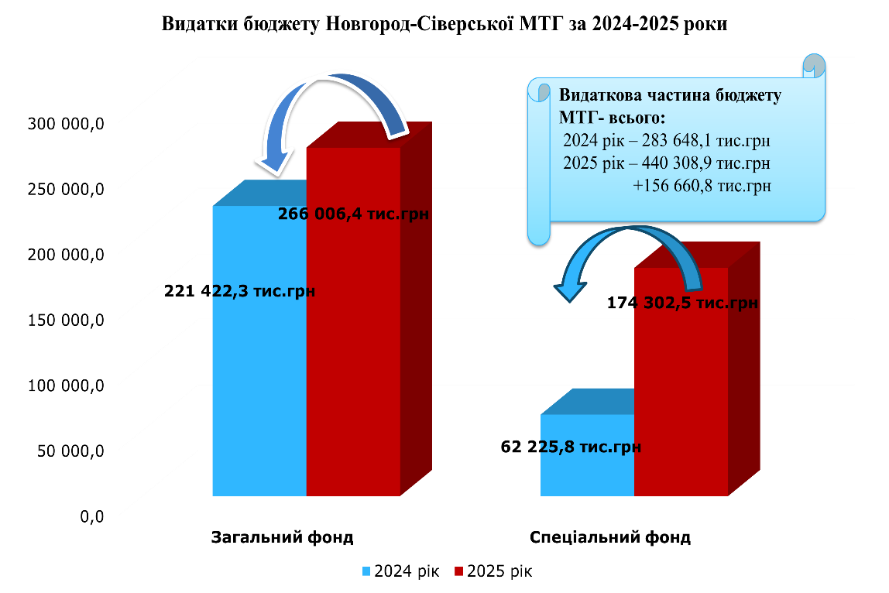

Видаткова частина загального фонду бюджету виконана у сумі 266006,4 тис. грн, що становило 91,8% уточнених річних призначень (збільшення видатків загального фонду до 2024 року – 44584,1 тис. грн або 20,1%). Зростання відбулося за проведеними видатками на освіту, охорону здоров’я, утримааня доріг, громадський порядок і безпеку, підтримку сил оборони тощо.
Найбільшу питому вагу у галузевій структурі видатків загального фонду бюджету у звітному періоді займає соціально-культурна сфера 67,7% (180109,8 тис. грн). На освіту припадає 50,0% усіх видатків (133128,0 тис. грн), на соціальний захист та соціальне забезпечення – 6,5% (17313,2 тис. грн), на культуру і мистецтво – 5,7% (15200,1 тис. грн), на охорону здоров’я – 4,4% (11588,6 тис. грн), на фізичну культуру і спорт – 1,1% (2879,9 тис. грн).
За економічною класифікацією видатків бюджету (з урахуванням одержувачів бюджетних коштів) питома вага видатків загального фонду за захищеними статтями складає 81,9%, із яких на оплату праці з нарахуваннями – 72,5%, на оплату комунальних послуг і енергоносіїв – 7,4%, на продукти харчування – 0,5%, соціальне забезпечення – 1,3%, на інші захищені видатки – 0,2%, на незахищені статті витрат – 18,1%.
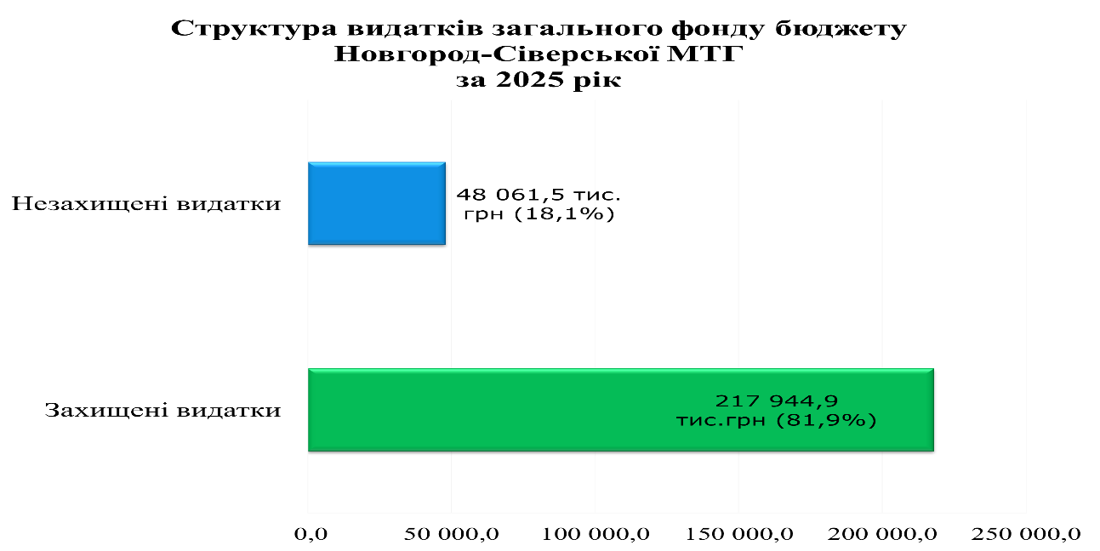

З метою забезпеченості у повному обсязі потреби з виплати заробітної плати працівникам бюджетної сфери у 2025 році додатково спрямовано з бюджету 21168,6 тис. грн, зокрема: за рахунок перевиконання доходної частини загального фонду бюджету Новгород-Сіверської міської територіальної громади – 2988,0 тис. грн та вільного залишку коштів, що склався станом на 01 січня 2025 року – 18180,6 тис. грн.

Видатки загального фонду бюджету на оплату праці з нарахуваннями працівникам бюджетних установ громади
за 2024-2025 роки

2025 рік

2024 рік

165 678,0 16,5% 192 939,6
тис. грн +27 261,6 тис. грн тис. грн

На оплату за спожиті установами бюджетної сфери енергоносії і комунальні послуги у 2025 році витрачено 19650,2 тис. грн, що значно більше (на 3272,9 тис. грн або на 20,0%) видатків 2024 року. На зазначені цілі за рахунок збільшення доходної частини бюджету спрямовано 641,0 тис. грн, за рахунок залишку коштів, що склався на початок року – 7202,5 тис. грн.
Видаткова частина спеціального фонду бюджету виконана у сумі 174302,5 тис. грн (95,2% до уточненого плану на 2025 рік). У порівнянні зі звітним періодом 2024 року видатки збільшилися на 112076,7 тис. грн або майже втричі. Таке зростання відбулося за рахунок видатків, що проведені за кошти офіційних трансфертів з державного бюджету, зокрема субвенцій на: забезпечення якісної, сучасної та доступної загальної середньої освіти «Нова українська школа»; створення сучасного освітнього простору; придбання дидактичних матеріалів; забезпечення харчування учнів початкових класів ЗСО та на покращення якості гарячого харчування учнів початкових класів ЗСО та залишку додаткової дотації з державного бюджету на будівництво протирадіаційного укриття для Новгород-Сіверського ліцею № 1, а також оприбуткування матеріальних цінностей тощо.

У 2025 році частка поточних видатків склала 14,6% видатків спеціального фонду бюджету громади, капітальних видатків – 85,4%.
У 2025 році проведено капітальні видатки на загальну суму 148930,4 тис. грн, з них:
за рахунок власних надходжень бюджетних установ у сумі 41855,2 тис. грн (оприбутковано основні засоби), зокрема:
по Новгород-Сіверській міській раді – 13645,6 тис. грн: по державному управлінню – 2318,2 тис. грн (система резервного живлення, комп’ютерна техніка, автомобіль тощо); по житлово-комунальному господарству – 449,8 тис. грн (16 контейнерів металевих оцинкованих для збору твердих побутових відходів, автомобіль); по заходах із запобігання та ліквідації надзвичайних ситуацій та наслідків стихійного лиха – 8888,8 тис. грн (генератори, 2 автомобілі, портативні зарядні станції, пересувна дизельна насосна станція), забезпечення діяльності місцевої пожежної охорони – 1895,6 тис. грн (2 пожежні автомобілі), по Центру надання соціальних послуг – 93,2 тис. грн (2 електроскутери);
по відділу освіти, молоді та спорту Новгород-Сіверської міської ради 27947,7 тис. грн: проєктор для Блистівського НВК; електричний котел, шафа жарочна, ноутбук та електрична плита для ПШ «Дзвіночок»; технологічне обладнання для кухні, БФП Canon, зарядна станція ANKER та технічне переоснащення покрівлі з улаштуванням пристроїв для блискавкозахисту для Новгород-Сіверського ліцею № 1, проведений капітальний ремонт у Новгород-Сіверському ліцеї № 1, придбана ялинка;
по відділу культури і туризму Новгород-Сіверської міської ради – 261,9 тис. грн: періодичні видання та основні засоби для укриття (вогнегасники, ліхтар переносний акумуляторний, лави для сидіння, магнітна дошка під маркер, Wi-Fi роутер тощо);
за рахунок залишку коштів на природоохоронні заходи у сумі 200,1 тис. грн по Новгород-Сіверській міській раді на виготовлення проєктно-кошторисної документації по об’єкту «Капітальний ремонт водовідвідної споруди № 1 по вулиці Козацька міста Новгорода-Сіверського Чернігівської області», на технагляд та авторський нагляд водовідвідної споруди № 1 по вул. Козацька;
за рахунок залишку коштів за освітньою субвенцією на кінець бюджетного періоду, що мають цільове призначення, виділених відповідно до рішень Кабінету Міністрів України у попередніх бюджетних періодах (за спеціальним фондом державного бюджету) у сумі 1139,6 тис. грн по відділу освіти, молоді та спорту Новгород-Сіверської міської ради на придбання дидактичних матеріалів;
за рахунок коштів бюджету розвитку у сумі 105735,5 тис. грн, з них за рахунок коштів переданих із загального фонду до спеціального фонду (бюджету розвитку) – 102554,5 тис. грн та інші джерела – 3181,0 тис. грн, зокрема по:
Новгород-Сіверській міській раді – 11318,6 тис. грн (придбано медичне обладнання для КНП «Новгород-Сіверська ЦМЛ» (1726,0 тис. грн), основні засоби згідно запитів на територіальну оборону та мобілізацію (568,2 тис. грн), кондиціонер (33,5 тис. грн), бульдозер гусеничний (4150,0 тис. грн), машину комбіновану дорожню зі знімним устаткуванням (2700 тис. грн), мотокоси (48,4 тис. грн), дитячий комплекс (76,9 тис. грн), насос для свердловин (44,8 тис. грн), мінітрактор-газонокосарка (150,0 тис. грн), насоси для системи водопостачання та водовідведення (129,8 тис. грн), перетворювач частоти для підтримки тиску води (101,0 тис. грн), 2 наземні монолітні укриття від уламків (1590,0 тис. грн));
відділу освіти, молоді та спорту Новгород-Сіверської міської ради – 92409,2 тис. грн (придбано комп’ютерну техніку, верстат – 173,0 тис. грн; на забезпечення якісної, сучасної та доступної загальної середньої освіти «Нова українська школа»: співфінансування заходів – 59,6 тис. грн та виконання заходів за рахунок субвенції з державного бюджету – 536,0 тис. грн; створення сучасного освітнього простору: співфінансування заходів – 313,7 тис. грн та реалізація заходів за рахунок освітньої субвенції з державного бюджету – 2 823,4 тис. грн; придбання дидактичних матеріалів: співфінансування заходів – 126,6 тис. грн; нове будівництво протирадіаційного укриття для Новгород-Сіверського ліцею № 1 Новгород-Сіверської міської ради Чернігівської області, за адресою: буд. 2, вул. Б. Майстренка, м. Новгород-Сіверський, обл. Чернігівська – 87 389,6 тис. грн; виготовлення проєктно-кошторисної документації по об’єкту «Нове будівництво протирадіаційного укриття для Новгород-Сіверської загальноосвітньої школи I-III ступенів № 2 Новгород-Сіверської міської ради Чернігівської області за адресою: будинок 1, вулиця Михайла Грушевського, місто Новгород-Сіверський, Чернігівська область» – 445,0 тис. грн; виготовлення проєктно-кошторисної документації по об’єкту та виконання робіт відповідно до проєкту «Реконструкція системи газопостачання в Новгород-Сіверській початковій школі «Дзвіночок» Новгород-Сіверської міської ради Чернігівської області за адресою вул. Шинкаренка 9А, місто Новгород-Сіверський» – 542,3 тис. грн);
фінансовому управлінню міської ради – 2 007,7 тис. грн (передача субвенції з місцевого бюджету державному бюджету на виконання програм соціально-економічного розвитку регіонів (капітальні видатки) на матеріально-технічне забезпечення військових частин, 7 Державної пожежно-рятувальної частини (м. Новгород-Сіверський) 4 ДПРЗ ГУ ДСНС України у Чернігівській області та облаштування поліцейської станції в місті Новгород-Сіверський – 1 567,9 тис. грн, придбання комп’ютерної техніки – 82,2 тис. грн, проведення співфінансування обласному бюджету для придбання шкільного автобуса – 357,6 тис. грн).
У 2025 році видатки бюджету розвитку профінансовані у сумі 105735,5 тис. грн, що складає 94,4% річного плану.

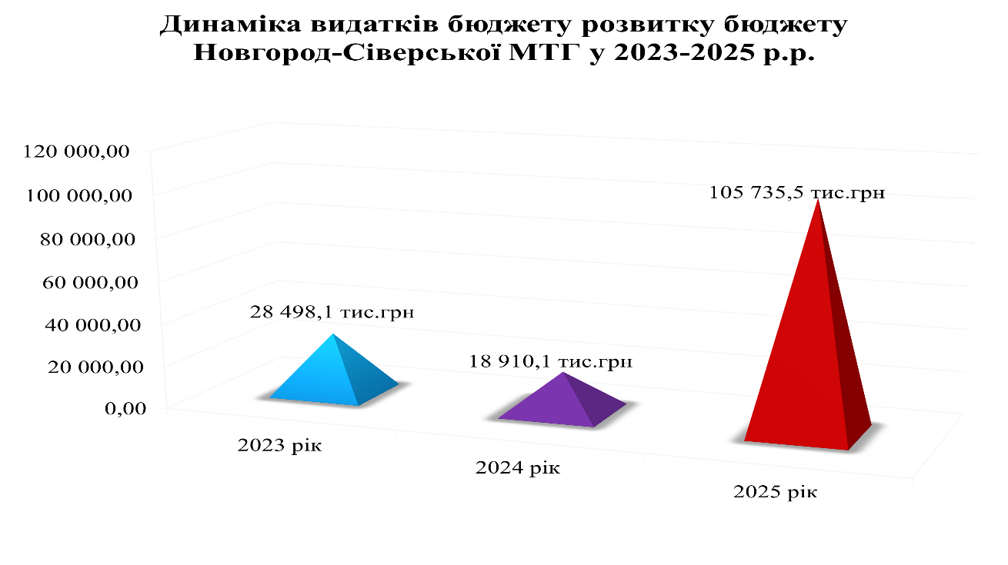

Згідно з даними звітів Управління Державної казначейської служби України у Новгород-Сіверському районі про бюджетну заборгованість по загальному та спеціальному фондах станом на 01 січня 2026 року у бюджеті Новгород-Сіверської міської територіальної громади кредиторська заборгованість з видатків відсутня.

На звітну дату обліковується:

дебіторська заборгованість (не прострочена) з видатків за загальним фондом бюджету – 1015,0 тис. грн (попередня оплата електроенергії і природного газу – 1014,0 тис. грн та придбання предметів, матеріалів, обладнання та інвентарю – 1,0 тис. грн);
дебіторська заборгованість (доходи) за спеціальним фондом – 83,7 тис. грн, зокрема з оренди приміщень адмінбудівлі міської ради 52,8 тис. грн, з неї 8,3 тис. грн – прострочена (архітектурне бюро); заборгованість по батьківській платі за харчування дітей (дошкільна ланка) – 28,5 тис. грн і з орендної плати – 2,3 тис. грн у відділі освіти, молоді та спорту Новгород-Сіверської міської ради; заборгованість по батьківській платі за навчання у КЗ ПМО «Новгород-Сіверська мистецька школа» у відділі культури і туризму Новгород-Сіверської міської ради – 0,1 тис. грн;
кредиторська заборгованість (доходи) за спеціальним фондом – 1,4 тис. грн (переплата по батьківській платі за навчання у КЗ ПМО «Новгород-Сіверська мистецька школа» у відділі культури і туризму Новгород-Сіверської міської ради).
Бюджетна заборгованість за окремими програмами по загальному фонду з надання довгострокових кредитів індивідуальним забудовникам на селі у Чернігівському обласному фонді підтримки індивідуального житлового будівництва на селі на кінець звітного року обліковується у сумі 113,2 тис. грн, по спеціальному фонду – 9,2 тис. грн.

ДЕРЖАВНЕ УПРАВЛІННЯ

Організаційне, інформаційно-аналітичне та матеріально-технічне забезпечення діяльності міської ради, керівництво і управління у відповідній сфері у територіальній громаді

На забезпечення діяльності органів місцевого самоврядування передбачались асигнування загального фонду бюджету на звітний період у сумі 51484,5 тис. грн. Виконання склало 97,0% або 49928,8 тис. грн.
У загальній сумі видатків відображені зокрема видатки на реалізацію наступних місцевих програм, затверджених рішеннями Новгород-Сіверської міської ради:

Програми юридичного обслуговування Новгород-Сіверської міської ради Чернігівської області на 2022-2025 роки – 42,0 тис. грн (судовий збір);

Програми інформатизації діяльності Новгород-Сіверської міської ради Чернігівської області на 2023-2026 роки – 255,4 тис. грн (кваліфікований сертифікат електронного підпису, програмне забезпечення ТіС, Медок, Логіка, надання електронних комунікаційних послуг, послуга до мережі інтернет, Інтернет, підтримка вебсайту, послуги з адміністрування програмного забезпечення БФП тощо).

По спеціальному фонду рівень виконання планових показників склав 95,8% (уточнений річний план 2640,1 тис. грн, касові видатки – 2530,3 тис. грн).
Із загальної суми видатків 96,2% складають капітальні видатки. У звітному році проведено видатки у сумі 2433,9 тис. грн, з них за рахунок коштів переданих із загального фонду до спеціального фонду (бюджету розвитку) придбано кондиціонер та комп’ютерну техніку – 115,7 тис. грн, за рахунок власних надходжень бюджетних установ оприбутковано систему резервного живлення, комп’ютерну техніку та автомобіль – 2318,2 тис. грн.
У звіті про бюджетну заборгованість по ѓалузі «Державне управління» станом на 01 січня 2026 року обліковується:

по загальному фонду бюджету – дебіторська заборгованість з видатків у сумі 5,0 тис. грн (попередня оплата природного газу), прострочена – відсутня;

по спеціальному фонду бюджету – дебіторська заборгованість з доходів у сумі 52,8 тис. грн з оренди приміщень адмінбудівлі міської ради, з неї 8,3 тис. грн – прострочена (архітектурне бюро).

Інша діяльність у сфері державного управління

На реалізацію заходів місцевих програм з відзначення державних та професійних свят, ювілейних та святкових дат, проведення культурно-мистецьких заходів Новгород-Сіверської міської територіальної громади, здійснення представницьких та інших заходів на 2022-2025 роки, із забезпечення діяльності Комунальної установи «Міський трудовий архів» Новгород-Сіверської міської ради Чернігівської області на 2022-2025 роки, з підвищення ефективності управління активами Новгород-Сіверської міської територіальної громади на 2021-2025 роки, з висвітлення діяльності Новгород-Сіверської міської ради на 2025-2027 роки на 2025 рік заплановані видатки за загальним фондом бюджету у сумі 1094,5 тис. грн, фактичне виконання склало 846,6 тис. грн (77,4% до річного плану) або в повному обсязі до потреби.

За спеціальним фондом бюджету видатки не проводились.

ОСВІТА

Мережа галузі «Освіта» нараховує 18 бюджетних установ, з них:
- заклади дошкільної освіти;
9 закладів загальної середньої освіти та 3 філії;
2 заклади позашкільної освіти;
комунальний заклад позашкільної мистецької освіти «Новгород-Сіверська мистецька школа» Новгород-Сіверської міської ради Чернігівської області;
централізована бухгалтерія відділу освіти, молоді та спорту Новгород-Сіверської міської ради Чернігівської області; служба господарського забезпечення закладів та установ освіти;
комунальна установа «Інклюзивно-ресурсний центр» Новгород-Сіверської міської ради Чернігівської області;
комунальна установа «Новгород-Сіверський центр професійного розвитку педагогічних працівників» Новгород-Сіверської міської ради Чернігівської області (надає послуги 281 педпрацівникам громади).
У зв’язку з військовою агресією Росії з 24 лютого 2022 року в Україні введено воєнний стан та переведено заклади освіти громади на дистанційну форму навчання. Частина закладів освіти в період воєнного стану розпочала свою роботу очно або в змішаній формі очно/дистанційно.
Через відсутність укриттів заклади дошкільної освіти не працюють очно. З 01 вересня 2025 року згідно з прийнятими педагогічними радами закладів освіти рішеннями щодо визначення форми освітнього процесу та відповідно до Переліку закладів освіти Новгород-Сіверської міської територіальної громади, в яких визначено форми організації освітнього процесу в 2025/2026 навчальному році із 9 закладів загальної середньої освіти працюють очно 5 (55,6%), 2 заклади – у змішаному форматі (22,2%); 2 заклади – дистанційно (22,2%). При наявності укриттів два заклади позашкільної освіти, які розташовані на відстані більше 20 км до кордону з Російською Федерацією, працюють очно (100,0%).
У громаді проводиться робота щодо збільшення закладів освіти, облаштованих захисними спорудами цивільного захисту для збереження життя і здоров’я учасників освітнього процесу та їх безпечного знаходження в закладах освіти під час повітряних тривог.
У 2025 році завершено реалізацію проєкту з будівництва нового протирадіаційного укриття для Новгород-Сіверського ліцею № 1. Фінансування проведено за рахунок залишку коштів додаткової дотації з державного бюджету у сумі 87389,6 тис. грн.
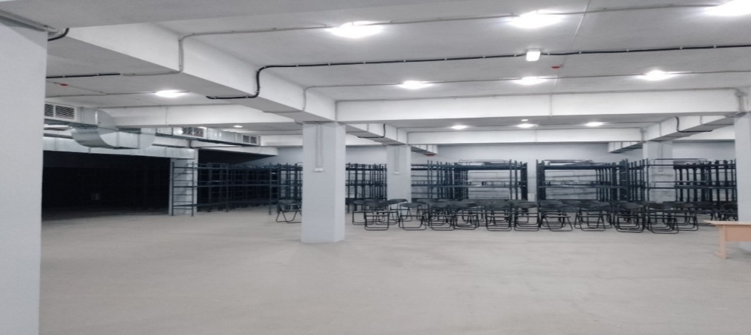

У звітному році також реалізовано проєкт «Капітальний ремонт Новгород-Сіверського ліцею № 1 на загальну суму 26449,2 тис. грн, який фінансувався ВПІНО «Філія ACTED». Проведені роботи з утеплення фасаду, улаштування відмостки та організованого водостоку, зміну вхідної групи, внутрішнє опорядження. Покращився естетичний вигляд закладу, підвищилась безпека та комфорт для учнів і педагогів.

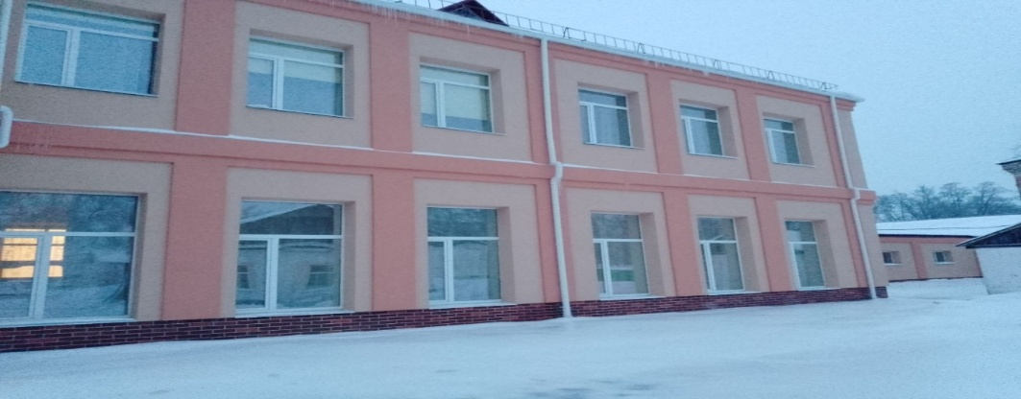

На виготовлення проєктно-кошторисної документації нового будівництва протирадіаційного укриття для Новгород-Сіверської загальноосвітньої школи I-III ступенів № 2 з бюджету громади спрямовано 445,0 тис. грн.
За рахунок фінансової підтримки громадської організації «ЛАМПА» облаштовано шість комфортних укриттів у закладах освіти громади (Новгород-Сіверський ліцей № 1; Новгород-Сіверська початкова школа «Дзвіночок»; Орлівський, Блистівський, Дігтярівський та Печенюгівський НВК (комплекти меблів, подовжувачі, термопоти, обігрівачі, ліхтарі, оргтехніка тощо) на суму 258,9 тис. грн).
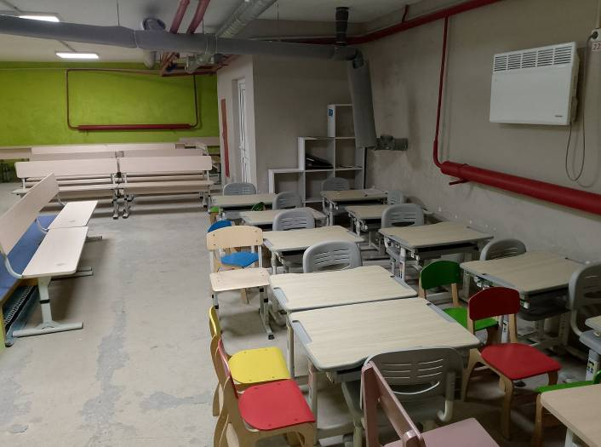

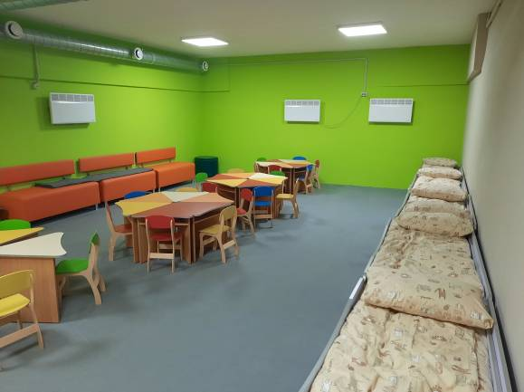
Крім того, за сприянням міжнародної допомоги з Федеральної землі Мекленбург–Передня Померанія (Німеччина) у Блистівському та Дігтярівському НВК проведено поточні ремонти укриттів (3450,4 тис. грн).
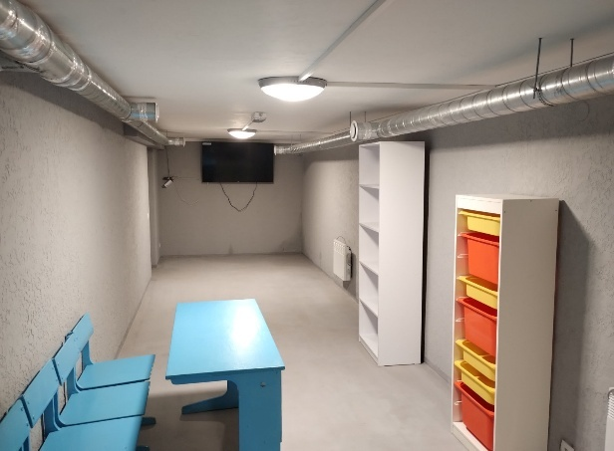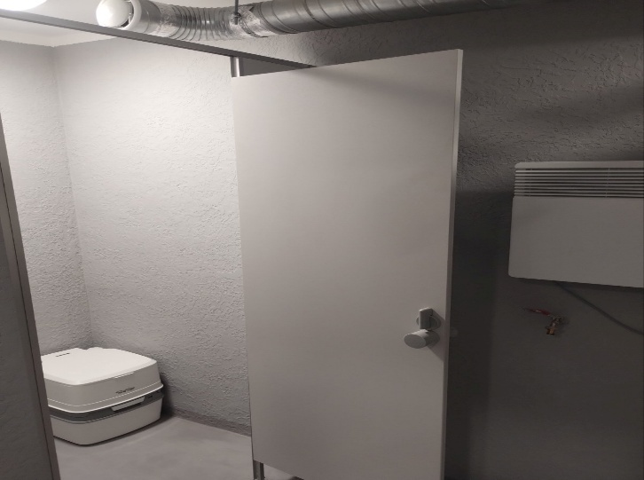

У 2025 році із загального фонду бюджету видатки на галузь «Освіта» проведені у сумі 133128,0 тис. грн або 91,7% до уточненого плану на звітний рік та збільшились у порівнянні з 2024 роком на 19082,0 тис. грн або на 16,7%.
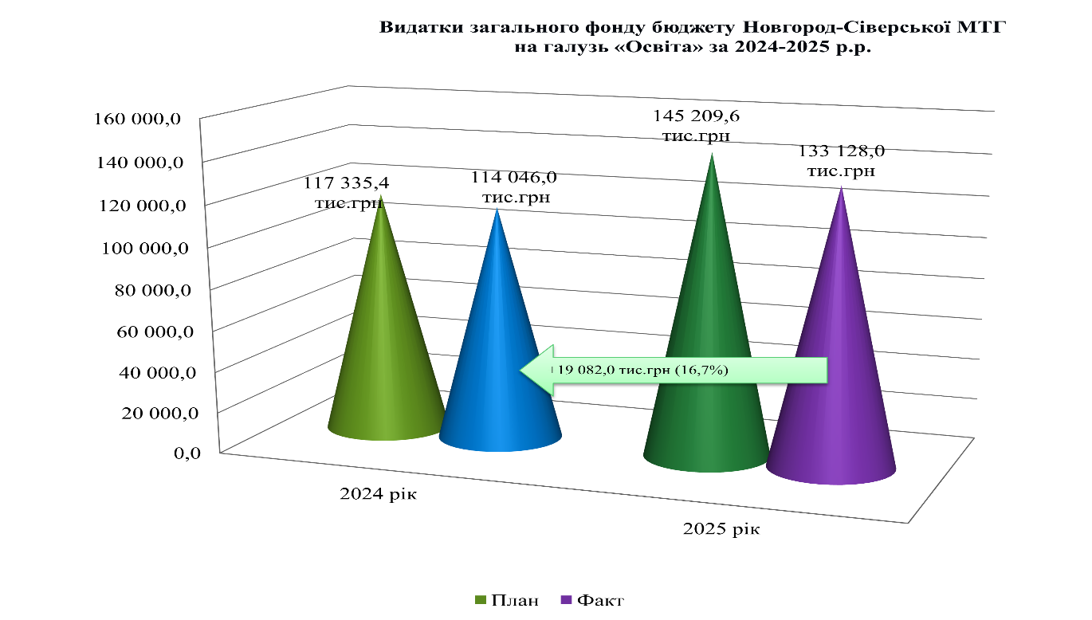

Джерела фінансування видатків по галузі «Освіта» за 2025 рік виглядають наступним чином:
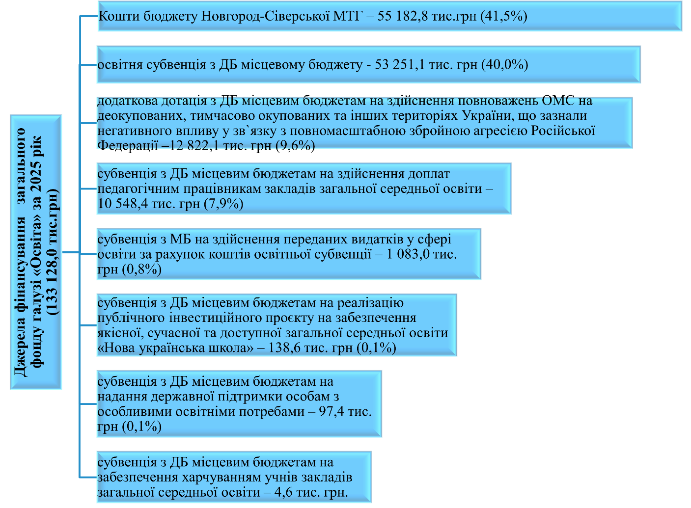
Упродовж звітного періоду із загального фонду бюджету на утримання дошкільних закладів спрямовано 5517,7 тис. грн (менше ніж у 2024 році на 12,6%), закладів загальної середньої освіти – 100497,0 тис. грн (більше ніж у 2024 році на 10,3%), позашкільних закладів – 3829,6 тис. грн (більше ніж у 2024 році на 2,6%), закладу спеціалізованої освіти (мистецька школа) – 3684,9 тис. грн (більше ніж у 2024 році на 4,1%), інших закладів та заходів у сфері освіти – 6144,8 тис. грн (більше ніж у 2024 році на 13,5%), забезпечення діяльності інклюзивно-ресурсного центру - 1242,1 тис. грн (менше ніж у 2024 році на 27,1%), забезпечення діяльності центру професійного розвитку – 1326,8 тис. грн (більше ніж у 2024 році на 0,9%), виконання заходів, спрямованих на забезпечення якісної, сучасної та доступної загальної середньої освіти «Нова українська школа» – 154,0 тис. грн, надання державної підтримки особам з особливими освітніми потребами – 97,4 тис. грн (менше ніж у 2024 році на 35,6%), виконання заходів на створення сучасного освітнього простору – 8,7 тис. грн, співфінансування заходів, що реалізуються за рахунок залишку коштів за освітньою субвенцією на кінець бюджетного періоду (придбання навчального приладдя) – 72,0 тис. грн (менше ніж у 2024 році на 16,1%), здійснення доплат педагогічним працівникам – 10548,4 тис. грн, забезпечення харчуванням учнів ЗЗСО – 4,6 тис. грн.

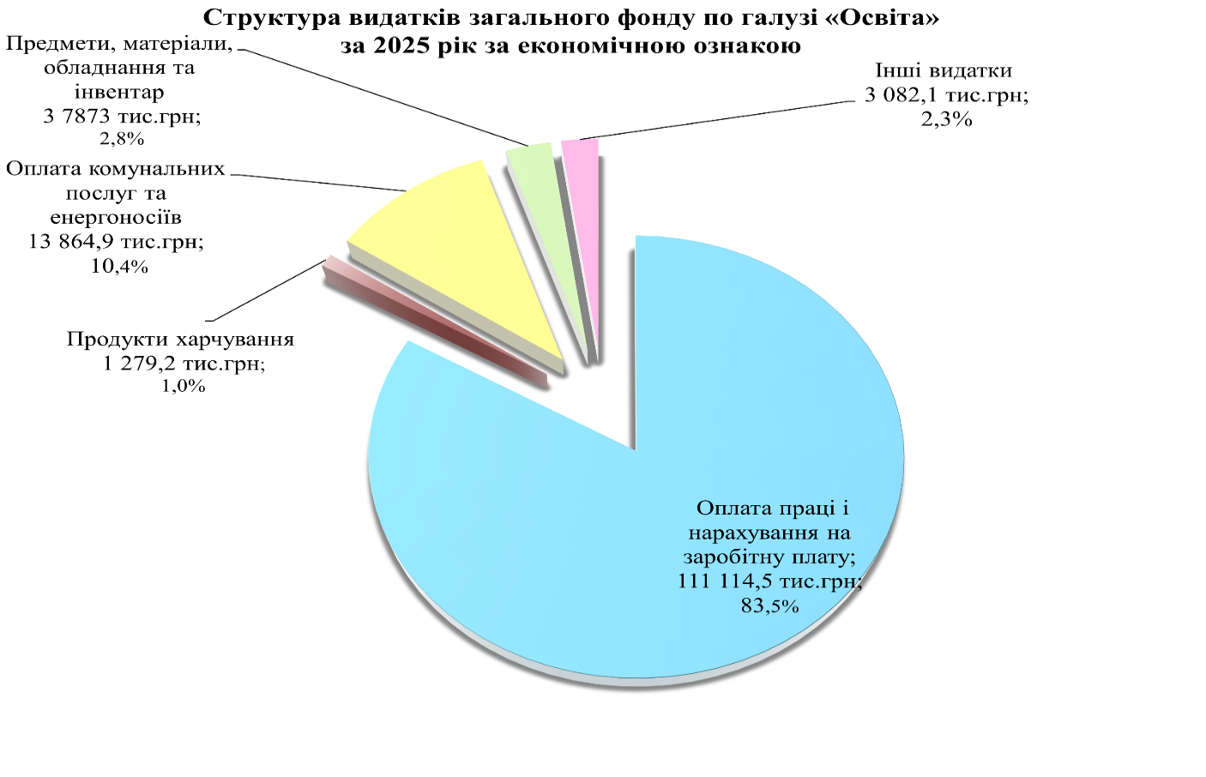
На виплату заробітної плати з нарахуваннями направлено 111114,5 тис. грн (питома вага в загальній сумі видатків галузі – 83,5%), у порівнянні з 2024 роком видатки збільшилися на 14818,9 тис. грн (15,4%). За рахунок освітньої субвенції відбулось зменшення видатків на 1,4% (на 778,4 тис. грн). Зростання видатків на заробітну плату з нарахуваннями пов’язано із збільшенням кількості закладів, які працюють очно та фінансуванням з 01 січня 2025 року доплат педагогічним працівникам закладів загальної середньої освіти за рахунок субвенції з державного бюджету.
На оплату комунальних послуг і енергоносіїв використано 13864,9 тис. грн (питома вага – 10,4%), у порівнянні з минулим роком видатки збільшились на 1830,0 тис. грн або на 15,2%. Із загальної суми на оплату теплопостачання спрямовано 5248,0 тис. грн, водопостачання та водовідведення – 224,9 тис. грн, електроенергії – 2298,8 тис. грн, природного газу – 4116,9 тис. грн, інших енергоносіїв – 1976,3 тис. грн. Збільшення відбулось у зв’язку з підвищенням тарифів та придбанням твердого палива у звітному році.
На продукти харчування використано 1279,2 тис. грн (питома вага – 1,0%), у порівнянні з 2024 роком видатки збільшились на 181,1 тис. грн або на 16,5%. Із загальної суми видатків 4,6 тис. грн профінансовано за рахунок субвенції з державного бюджету місцевим бюджетам на забезпечення харчуванням учнів ЗЗСО.
В освітній галузі видатки спеціального фонду бюджету у 2025 році проведені у сумі 137160,6 тис. грн при уточненому плані 141435,2 тис. грн. Виконання склало 97,0%, що значно більше витрат 2024 року (на 114048,8 тис. грн).

Капітальні видатки склали у сумі 121496,5 тис. грн, у тому числі за рахунок:
залишку коштів освітньої субвенції, який склався станом на 01 січня 2025 року, виділених відповідно до рішень Кабінету Міністрів України у попередніх бюджетних періодах (за спеціальним фондом державного бюджету) і мають цільове призначення, придбано дидактичні матеріали (1139,6 тис. грн);
власних надходжень бюджетних установ (оприбутковано основні засоби – 27947,7 тис. грн (проектор для Блистівського НВК (51,8 тис. грн); електричний котел (25,3 тис. грн), шафа жарочна (37,6 тис. грн), ноутбук (22,0 тис. грн) та електрична плита (115,8 тис. грн) для ПШ «Дзвіночок»; технологічне обладнання для кухні (417,0 тис. грн), БФП Canon MF3010 і зарядна станція ANKER (149,2 тис. грн), технічне переоснащення покрівлі з улаштуванням пристроїв для блискавкозахисту (188,6 тис. грн) та капітальний ремонт у Новгород-Сіверському ліцеї №1 (26914,4 тис. грн), придбано ялинку (26,0 тис. грн);
коштів бюджету розвитку – 92409,2 тис. грн, із них: 87389,6 тис. грн – на нове будівництво протирадіаційного укриття для Новгород-Сіверського ліцею № 1 Новгород-Сіверської міської ради Чернігівської області, за адресою: буд. 2, вул. Б. Майстренка, м. Новгород-Сіверський, обл. Чернігівська (за рахунок залишку додаткової дотації з державного бюджету місцевим бюджетам на здійснення повноважень органів місцевого самоврядування на деокупованих, тимчасово окупованих та інших територіях України, що зазнали негативного впливу у зв’язку з повномасштабною збройною агресією Російської Федерації); 445,0 тис. грн – виготовлення проєктно-кошторисної документації по об’єкту «Нове будівництво протирадіаційного укриття для Новгород-Сіверської загальноосвітньої школи I-III ступенів № 2 Новгород-Сіверської міської ради Чернігівської області за адресою: будинок 1, вулиця Михайла Грушевського, місто Новгород-Сіверський, Чернігівська область»; 542,3 тис. грн – виготовлення проєктно-кошторисної документації по об’єкту та виконання робіт відповідно до проєкту «Реконструкція системи газопостачання в Новгород-Сіверській початковій школі «Дзвіночок» Новгород-Сіверської міської ради Чернігівської області за адресою вул.Шинкаренка 9А, місто Новгород-Сіверський»; 536,0 тис. грн – придбання оснащення (за рахунок коштів субвенції з державного бюджету місцевим бюджетам на реалізацію публічного інвестиційного проекту на забезпечення якісної, сучасної та доступної загальної середньої освіти «Нова українська школа») та 59,6 тис. грн – співфінансування заходів, спрямованих на реалізацію публічного інвестиційного проєкту на забезпечення якісної, сучасної та доступної загальної середньої освіти «Нова українська школа»; 2823,4 тис. грн – оснащення кабінетів STEM-лабораторій (за рахунок освітньої субвенції з державного бюджету місцевим бюджетам на створення сучасного освітнього простору) та 313,7 тис. грн – придбання меблів, засобів навчання, комп’ютерного та мультимедійного обладнання (співфінансування заходів, що реалізуються за рахунок освітньої субвенції з державного бюджету місцевим бюджетам на створення сучасного освітнього простору); 126,6 тис. грн – придбання дидактичних матеріалів (співфінансування заходів за рахунок залишку коштів за освітньою субвенцією на кінець бюджетного періоду, що мають цільове призначення, виділених відповідно до рішень Кабінету Міністрів України у попередніх бюджетних періодах (за спеціальним фондом державного бюджету), 173,0 тис. грн – придбання комп’ютерної техніки, верстату тощо.
У 2025/2026 навчальному році більшість закладів освіти громади продовжили роботу в очній і змішаній формах навчання та відповідно було організовано харчування дітей. Урядом України надається громадам підтримка, а саме: спрямовується субвенція з державного бюджету для забезпечення безоплатним гарячим харчуванням учнів закладів загальної середньої освіти. Завдяки наданій субвенції, збільшенню попиту дітей на харчування в шкільній їдальні, збільшено кількість учнів громади, охоплених безкоштовним якісним гарячим харчуванням: з 711 учнів у 2024/2025 навчальному році до 1092 учнів (у тому числі учні пільгових категорій) у ІV кварталі 2025 року, що становить 84% від загальної кількості учнів 1-11 класів очної та змішаної форм навчання.
Розпорядженням КМУ від 26 грудня 2024 року № 1323-р «Про розподіл субвенції з державного бюджету місцевим бюджетам на забезпечення харчуванням учнів початкових класів закладів загальної середньої освіти за спеціальним фондом у 2024 році» здійснений розподіл субвенції між місцевими бюджетами. Обсяг субвенції для Новгород-Сіверської МТГ виділений у сумі 1005,8 тис. грн. У 2025 році кошти використані у повному обсязі (100%).
Відповідно до постанови Кабінету Міністрів України від 20 грудня 2024 року № 1451 «Деякі питання надання субвенції з державного бюджету місцевим бюджетам на покращення якості гарячого харчування учнів початкових класів закладів загальної середньої освіти» у 2024 році здійснено розподіл коштів, отриманих від Всесвітньої продовольчої програми Організації Об’єднаних Націй на рахунок для задоволення потреб освіти і науки, відкритий Міністерству освіти і науки в Національному банку, на нову бюджетну програму для надання субвенції з державного бюджету місцевим бюджетам на покращення якості гарячого харчування учнів початкових класів закладів загальної середньої освіти. Обсяг коштів для бюджету Новгород-Сіверської міської територіальної громади виділений у сумі 96,3 тис. грн. У 2025 році за рахунок залишку коштів субвенції, що склався станом на 1 січня 2025 року, видатки на вищезазначені потреби профінансовано у повному обсязі.
Згідно постанов Кабінету Міністрів України від 7 березня 2025 року № 248 «Про розподіл обсягу субвенції з державного бюджету місцевим бюджетам на покращення якості гарячого харчування учнів початкових класів закладів загальної середньої освіти за спеціальним фондом у 2025 році», від 13 серпня 2025 року № 969 «Деякі питання харчування учнів початкових класів закладів загальної середньої освіти за кошти Всесвітньої продовольчої програми Організації Об’єднаних Націй у 2025 році», від 17 вересня 2025 року № 996-р «Про розподіл обсягу субвенції з державного бюджету місцевим бюджетам на покращення харчування учнів початкових класів закладів загальної середньої освіти за спеціальним фондом у 2025 році» бюджету Новгород-Сіверської МТГ додатково виділені кошти у сумі 462,6 тис. грн. Касові видатки проведені у сумі 185,6 тис. грн.
Крім того, враховуючи те, що громада розташована на прифронтовій території, починаючи із 1 вересня 2025 року, безкоштовно харчуються учні 5-11 класів, які навчаються в очному форматі. Для організації харчування школярів відповідно до постанови Кабінету Міністрів України від 13 серпня 2025 року № 961 «Деякі питання фінансування харчування закладів загальної середньої освіти» бюджету Новгород-Сіверської МТГ виділені кошти субвенції з державного бюджету (за спеціальним фондом) у сумі 744,4 тис. грн, видатки проведені у сумі 739,5 тис. грн або 99,3%.
У 2025 році відбувалось цілеспрямоване фінансування інклюзивної освіти через спеціальний фонд державного бюджету, що забезпечувалось постановами Кабінету Міністрів України від 13 серпня 2025 року № 970 «Деякі питання надання субвенції з державного бюджету місцевим бюджетам на надання державної підтримки особам з особливими освітніми потребами у 2025 році» та від 28 листопада 2025 року № 1547 «Деякі питання надання субвенції з державного бюджету місцевим бюджетам на надання державної підтримки особам з особливими освітніми потребами у 2025 році». Обсяг субвенції для бюджету Новгород-Сіверської МТГ виділений у сумі 149,0 тис. грн. Фактичне використання становить 131,1 тис. грн або 88,0% (оплата праці і нарахування на заробітну плату педагогічним працівникам).
Станом на 01 січня 2026 року у бюджеті громади по освітній галузі обліковується:
дебіторська заборгованість за загальним фондом бюджету (видатки) – 876,7 тис. грн (попередня оплата з придбання предметів, матеріалів, обладнання та інвентарю – 1,0 тис. грн, електроенергії і природного газу – 875,7 тис. грн);

кредиторська заборгованість за спеціальним фондом бюджету (доходи) у сумі 1,4 тис. грн по відділу культури і туризму Новгород-Сіверської міської ради Чернігівської області (КЗ ПМО «Новгород-Сіверська мистецька школа») з переплати по батьківській платі;
дебіторська заборгованість за спеціальним фондом бюджету (доходи) у сумі 30,9 тис. грн (заборгованість по батьківській платі за харчування дітей у початковій школі «Дзвіночок» – 28,5 тис. грн та з орендної плати – 2,3 тис. грн по відділу освіти, молоді та спорту Новгород-Сіверської міської ради; за навчання у КЗ ПМО «Новгород-Сіверська мистецька школа» – 0,1 тис. грн по відділу культури і туризму Новгород-Сіверської міської ради Чернігівської області).

ОХОРОНА ЗДОРОВ’Я

Функціонування галузі охорона здоров’я у 2025 році заплановано відповідно до потреб населення в медичних послугах з урахуванням наявної фінансової та політичної ситуації, зумовленої збройною агресією Російської Федерації проти України.
У громаді діє мережа закладів охорони здоров’я, створених на комунальній власності територіальної громади відповідно до вимог щодо організації спроможної мережі, яка складається із 2 комунальних некомерційних підприємств: первинну медичну допомогу населенню Новгород-Сіверської МТГ надає КНП «Новгород-Сіверський міський Центр первинної медико-санітарної допомоги» Новгород-Сіверської міської ради Чернігівської області, спеціалізовану амбулаторну, стаціонарну медичну допомогу та ургентну медичну допомогу із діагностичними обстеженнями включно в режимі 24/7 – КНП «Новгород-Сіверська центральна міська лікарня імені І.В. Буяльського» Новгород-Сіверської міської ради Чернігівської області.
З метою забезпечення видатків на реалізацію місцевих програм, функціонування закладів охорони здоров’я та підтримки комунальних некомерційних підприємств охорони здоров’я у бюджеті МТГ на 2025 рік за рахунок власних доходів бюджету заплановані видатки у сумі 15640,0 тис. грн, зокрема: по загальному фонду – 13685,0 тис. грн; по спеціальному фонду (бюджет розвитку) – 1955,0 тис. грн.
У звітному році на функціонування мережі установ охорони здоров'я спрямовано 13314,6 тис. грн, зокрема: по загальному фонду – 11588,6 тис. грн; по спеціальному фонду (бюджет розвитку) – 1726,0 тис. грн.
Видатки у сумі 11656,8 тис. грн проведені за Програмою забезпечення покращення якості надання медичної допомоги населенню Новгород-Сіверської міської територіальної громади на 2022-2025 роки, а саме на:
матеріально-технічне забезпечення підприємства – 9084,1 тис. грн (оплата комунальних послуг та енергоносіїв у ЦМЛ);
покращення матеріального забезпечення лікарів – 613,2 тис. грн (адресна грошова допомога лікарям – спеціалістам, які вперше прийшли працювати до КНП «Новгород-Сіверська ЦМЛ»);
покращення освітньо-кваліфікаційного рівня працівників – 60,7 тис. грн (освітні послуги з підготовки фахівців за фахом «Клінічна психологія»);
ремонт медичного обладнання – 119,6 тис. грн (ремонт та технічне обслуговування відео гастроскопа);
впровадження сучасних та ефективних методів лікування, діагностування – 1779,2 тис. грн (за кошти громади придбано гістероскоп – 53,2 тис. грн; електронейроміограф – 300,0 тис. грн, електроенцефалограф – 300,0 тис. грн, монітор пацієнта – 187,8 тис. грн, аудіометр – 292,8 тис. грн, гістероскоп – 596,8 тис. грн, холтер 12-ти канальний – 48,6 тис. грн для ЦМЛ).

У звітному році із загального фонду бюджету Новгород-Сіверської міської територіальної громади проведені видатки у сумі 1493,2 тис. грн на реалізацію заходів Програми розвитку первинної медико-санітарної допомоги та створення умов для надання якісних медичних послуг населенню на 2022-2025 роки. КНП «Новгород-Сіверський міський Центр ПМСД» кошти використані за наступними напрямами:
матеріально-технічне забезпечення підприємства – 1344,4 тис. грн (оплата комунальних послуг та енергоносіїв);
забезпечення лiкарськими засобами пільгових категорій населення відповідно до постанови КМУ № 1303 від 17 серпня 1998 року – 50,0 тис. грн (пільгові медикаменти);
раннє виявлення туберкульозу (закупівля туберкуліну для проведення туберкулінодіагностики у дітей) – 2,9 тис. грн;
забезпечення дітей з інвалідністю технічними та іншими засобами медичного призначення, дітей віком до 1 року, народжених ВІЛ-інфікованими матерями (придбано памперси) – 47,3 тис. грн;
поліпшення медикаментозного і матеріально-технічного забезпечення галузі відповідно до стандартів та з урахуванням необхідності досягнення гарантованого державою обсягу безоплатної медичної допомоги громадянам у закладах охорони здоров'я – 39,0 тис. грн (швидкісні тести для виявлення ВІЛ, гепатитів, сифілісу, вакуумні пробірки для лабораторії);
забезпечення пожежної безпеки у закладах охорони здоров'я – 8,8 тис. грн (оплата послуг технічного обслуговування та пожежного спостерігання сигналізації);
матеріально-технічне забезпечення медичних працівників – 0,8 тис. грн.
У 2025 році із загального фонду бюджету Новгород-Сіверською міською радою (як виконавцем програми) проведені видатки за Програмою розвитку первинної медико-санітарної допомоги та створення умов для надання якісних медичних послуг населенню на 2022-2025 роки у сумі 164,6 тис. грн за напрямом - забезпечення утримання медичних пунктів тимчасового базування (оплата за використану електроенергію та розподіл, лічильники).
Загальні видатки на охорону здоров’я у звітному році у порівнянні з 2024 роком збільшились на 3094,6 тис. грн або на 30,3%.

СОЦІАЛЬНИЙ ЗАХИСТ І СОЦІАЛЬНЕ ЗАБЕЗПЕЧЕННЯ

В умовах повномасштабного вторгнення російської федерації в Україну соціальний захист та соціальне забезпечення населення залишається одним із ключових пріоритетів діяльності як державної, так і місцевої влади.
Ефективний соціальний захист – це не лише гарантовані державою соціальне забезпечення (пенсії, виплати, доплати) і створена мережа надання соціальних послуг, а й комплекс заходів, що здійснюються на місцевому рівні за рахунок коштів місцевого бюджету шляхом надання додаткових гарантій соціального захисту мешканцям громади.
У звітному році на соціальний захист та соціальне забезпечення спрямовано 22828,6 тис. грн. При цьому касові видатки загального фонду проведено в обсязі 17313,2 тис. грн, що становить 97,0% до уточнених річних призначень (з урахуванням іншої субвенції з обласного бюджету: на пільгове медичне обслуговування осіб, які постраждали внаслідок Чорнобильської катастрофи – 37,2 тис. грн та на виконання доручень виборців депутатами обласної ради – 50,0 тис. грн; додаткової дотації з державного бюджету місцевим бюджетам на здійснення повноважень органів місцевого самоврядування на деокупованих, тимчасово окупованих та інших територіях України, що зазнали негативного впливу у зв`язку з повномасштабною збройною агресією Російської Федерації – 3167,5 тис. грн, субвенції з місцевих бюджетів іншим місцевим бюджетам на забезпечення діяльності фахівців із супроводу ветеранів війни та демобілізованих осіб та окремі заходи з підтримки осіб, які захищали незалежність, суверенітет та територіальну цілісність України за рахунок відповідної субвенції з державного бюджету – 264,7 тис. грн), спеціального фонду – 5515,4 тис. грн.

З метою соціальної підтримки та захисту громадян, які проживають на території Новгород-Сіверської міської територіальної громади, у доповнення до державного соціального забезпечення, у 2025 році продовжила діяти Комплексна програма соціального захисту населення Новгород-Сіверської міської територіальної громади на 2022-2025 роки (із змінами). Заходи програми профінансовані у сумі 3444,8 тис. грн.

Враховуючи, що виплати в межах Програми мають адресний характер, загальний обсяг фінансування пов’язаний з фактичними зверненнями громадян за отриманням допомоги.
У звітному періоді в рамках заходів Програми за рахунок коштів бюджету громади та субвенції з обласного бюджету профінансовані наступні напрями видатків:
Соціальний захист осіб з інвалідністю, які проживають на території Новгород-Сіверської міської територіальної громади – 225,6 тис. грн. Щомісячну матеріальну допомогу надано 9 особам з інвалідністю.
Надання пільг хворим з хронічною нирковою недостатністю, які отримують програмний гемодіаліз в медичних закладах та проживають на території Новгород-Сіверської міської територіальної громади – 430,6 тис. грн, Відшкодовано витрати за проїзд для отримання 7 хворими з хронічною нирковою недостатністю курсів програмного гемодіалізу.
Надання пільг на безплатне придбання ліків громадянам, мешканцям Новгород-Сіверської міської територіальної громади, які постраждали внаслідок Чорнобильської катастрофи – 97,2 тис. грн, з них за рахунок субвенції з обласного бюджету – 37,2 тис. грн. Проведено відшкодування витрат аптечній установі, що проводить відпуск ліків на території Новгород-Сіверської міської територіальної громади, за надані послуги з безоплатного відпуску ліків за рецептами лікарів 110 громадянам, які постраждали внаслідок Чорнобильської катастрофи та є зареєстрованими мешканцями Новгород-Сіверської міської територіальної громади.
Надання пільг на проїзд окремим категоріям громадян Новгород-Сіверської міської територіальної громади залізничним транспортом приміського сполучення – 6,9 тис. грн. Компенсовано виплати перевізникам за пільговий проїзд залізничним транспортом приміського сполучення окремих категорій пасажирів, зазначених у Переліку окремих категорій громадян, які є мешканцями Новгород-Сіверської міської територіальної громади та яким надаються пільги на проїзд залізничним транспортом приміського сполучення (за перевезення 448 пільговиків).
Надання пільг окремим категоріям громадян – мешканцям Новгород-Сіверської міської територіальної громади на встановлення та користування квартирними телефонами – 34,3 тис. грн; відшкодовано згідно чинного законодавства витрати за надані пільги з оплати за користування послугами зв'язку 42 громадянам, які мали на це право.
Соціальний захист фізичних осіб, які надають соціальні послуги з догляду на непрофесійній основі та на професійній основі без здійснення підприємницької діяльності на території Новгород-Сіверської міської територіальної громади на 2022-2025 – 666,5 тис. грн (компенсовано за догляд 30 особам, які надають соціальні послуги з догляду).
Соціальна підтримка учасників АТО, ООС, Захисників і Захисниць України, членів їх сімей, а також членів сімей військовослужбовців, загиблих (пропавших безвісті) в Афганістані при виконанні інтернаціонального обов'язку, які є мешканцями Новгород-Сіверської міської територіальної громади – 534,0 тис. грн, зокрема:
одноразова матеріальна допомога 11 родинам загиблих/померлих військовослужбовців, Захисників і Захисниць України – 110,0 тис. грн;
щорічна матеріальна допомоги до Дня вшанування учасників бойових дій на території інших держав – 8,0 тис. грн;
щорічна матеріальна допомоги до Дня пам’яті захисників України 52 родинам – 416,0 тис. грн.
Надання фінансової підтримки громадським організаціям, об’єднанням, їх членам, що діють на території Новгород-Сіверської міської територіальної громади – 10,0 тис. грн. Матеріальну допомогу отримали 12 членів ГО.
Забезпечення громадян, мешканців Новгород-Сіверської територіальної громади, які страждають на рідкісні (орфанні) захворювання, лікарськими засобами та відповідними харчовими продуктами для спеціального дієтичного – 50,0 тис. грн. Відшкодовано аптечній установі, з якою укладено договір, витрати, пов'язані із забезпеченням зареєстрованому жителю Новгород-Сіверської міської територіальної громади, який страждає на рідкісні (орфанні) захворювання, лікарськими засобами.
Юридичне обслуговування управління соціального захисту населення, сім’ї та праці Новгород-Сіверської міської ради – 2,4 тис. грн (відшкодування за поданим судовим позовом).
Організація поховання на території Новгород-Сіверської міської територіальної громади Захисників і Захисниць України, які загинули в боротьбі за незалежність, суверенітет і територіальну цілісність України – 140,0 тис. грн. Проведено відшкодування витрат суб’єктові господарювання, який займається похоронною справою, на поховання 14 загиблих Захисників України.
Соціальний захист та підтримка внутрішньо переміщених осіб Новгород-Сіверської міської територіальної громади – 275,0 тис. грн. Одноразову грошову допомогу на поліпшення житлово-побутових умов проживання внутрішньо переміщених осіб з числа осіб, які були зареєстровані і постійно проживали до 24 лютого 2022 року на території обстрілюваних сільських населених пунктів Новгород-Сіверської міської територіальної громади та перемістилися в населені пункти Новгород-Сіверської міської територіальної громади, які розташовані на відстані більше 20 кілометрів від кордону з Російською Федерацією, у розмірі 5,0 тис. грн отримали 55 домогосподарств.
Інформатизація діяльності Управління соціального захисту населення, сім'ї та праці Новгород-Сіверської міської ради Чернігівської області – 39,1 тис. грн (закупівля товарів, робіт та послуг у сфері інформатизації).
Для задоволення життєво необхідних потреб жителів, розвитку системи надання соціальних послуг на території громади фінансується напрям Програми – надання одноразової матеріальної допомоги мешканцям населених пунктів Новгород-Сіверської міської територіальної громади. Касові видатки у 2025 році склали 933,2 тис. грн. Виплати проведені 205 мешканцям громади, зокрема:
одноразова грошова допомога 5 особам, які постраждали від пожежі – 275,0 тис. грн;
грошова допомога на поховання деяких категорій осіб виконавцю волевиявлення померлого або особі, яка зобов'язалася поховати померлого – 167,9 тис. грн (компенсовано витрати на поховання 48 громадян);
одноразова грошова допомога на лікування та оперативне втручання потребуючим верствам населення, які лікуються, пролікувалися або прооперовані в закладах, що фінансуються за рахунок Національної служби
здоров'я України – 603,2 тис. грн (допомога надана 135 мешканцям громади, у тому числі за рахунок коштів іншої субвенції з обласного бюджету для фінансування видатків на виконання доручень виборців депутатом обласної ради адресна матеріальна допомога військовослужбовцю на лікування – 50,0 тис. грн);
одноразова грошова допомога 17 особам, які постраждали від військової агресії – 134,6 тис. грн.
Заходи державної політики з питань дітей та їх соціального захисту профінансовані у сумі 24,0 тис. грн. Придбано паливно-мастильні матеріали для реалізації заходів Програми розвитку сімейних форм виховання дітей-сиріт та дітей, позбавлених батьківського піклування, подолання дитячої безпритульності та бездоглядності, захисту прав дітей різних категорій на території населених пунктів Новгород-Сіверської МТГ на 2024-2028 роки.
Для забезпечення молодіжними центрами соціального становлення та розвитку молоді та інші заходи у сфері молодіжної політики у звітному періоді витрачено 37,0 тис. грн при уточненому плані на звітний період 48,9 тис. грн або 75,7%. Видатки проведені на фінансування заходів програми «Молодь Сіверщини» на 2022-2025 роки і спрямовано на придбання подарунків, канцелярських товарів, паливно-мастильних матеріалів.

Також, в рамках Комплексної програми розвитку освіти Новгород-Сіверської МТГ на 2022-2025 роки у звітному періоді профінансовано заходи із оздоровлення та відпочинку дітей на суму 10,0 тис. грн (підвіз дітей пільгових категорій до закладів оздоровлення).
Для забезпечення діяльності фахівців із супроводу ветеранів війни та демобілізованих осіб та окремі заходи з підтримки осіб, які захищали незалежність, суверенітет та територіальну цілісність України проведено видатки на загальну суму 264,7 тис. грн при плані на вказаний період 463,7 тис. грн, що становить 57,1% виконання за рахунок субвенції з обласного бюджету на оплату праці і нарахування на заробітну плату фахівця.
Виконання заходів програми організації громадських робіт та робіт тимчасового характеру в населених пунктах Новгород-Сіверської міської територіальної громади на 2022-2025 роки по загальному фонду проведено у сумі 2,8 тис. грн (громадські роботи за рахунок коштів МТГ), по спеціальному фонду у сумі 1424,5 тис. грн за рахунок коштів Фонду загальнообов’язкового державного соціального страхування України на випадок безробіття. У звітному році тимчасово працевлаштовано 219 осіб, які перебували на обліку в Новгород-Сіверській районній філії Чернігівського обласного центру зайнятості.
На утримання Центру надання соціальних послуг Новгород-Сіверської міської ради у 2025 році із загального фонду бюджету громади спрямовано 13569,0 тис. грн (питома вага у загальному обсязі – 78,4%), що становить 99,9% до планових призначень звітного періоду і збільшились у порівнянні з 2024 роком на 912,7 тис. грн або на 7,2%.
На заробітну плату з нарахуваннями працівників установи витрачено 12637,4 тис. грн, питома вага в загальному обсязі видатків, спрямованих на утримання установи – 93,1%. У порівнянні з 2024 роком видатки зросли на 737,3 тис. грн або на 6,2%.
На оплату комунальних послуг і енергоносіїв використано 736,6 тис. грн (питома вага у загальному обсязі видатків на утримання установи – 5,4%), що більше видатків 2024 року на 107,0 тис. грн або на 17,0%.

За рахунок надходжень до спеціального фонду бюджету видатки на поліпшення матеріально-технічної бази установи склали 4090,9 тис. грн (майже на рівні 2024 року).
У загальній структурі видатків спеціального фонду поточні видатки складають 97,7% або 3997,7 тис. грн, капітальні видатки – 2,3% або 93,2 тис. грн ( оприбутковано 2 електроскутери).
Станом на 01 січня 2026 року за загальним фондом бюджету обліковується дебіторська заборгованість у сумі 8,5 тис. грн (попередня оплата природного газу) у Центрі надання соціальних послуг Новгород-Сіверської міської ради.

КУЛЬТУРА І МИСТЕЦТВО

У громаді функціонує 3 установи культури та мистецтва, що фінансуються з бюджету Новгород-Сіверської міської територіальної громади, зокрема:
комунальний заклад «Новгород-Сіверська міська бібліотека» Новгород-Сіверської міської ради Чернігівської області, який включає наступні структурні підрозділи (філії): центральну бібліотеку, міську бібліотеку, сектор дошкільників та учнів 1-9 класів, сільські бібліотеки-філії;
комунальний заклад «Новгород-Сіверський міський будинок культури» Новгород-Сіверської міської ради Чернігівської області, до структури якого входять 24 сільські будинки культури – філії, 12 сільські клуби – філії;
централізована бухгалтерія відділу культури і туризму Новгород-Сіверської міської ради.
Уточнений бюджет на 2025 року по галузі «Культура і мистецтво» становить 18110,1 тис. грн, зокрема: загальний фонд – 16458,7 тис. грн; спеціальний фонд – 1651,4 тис. грн.
У звітному році на функціонування мережі установ культури, на заходи спрямовано 16672,7 тис. грн, або 92,1% від уточнених річних бюджетних призначень, з них: загальний фонд – 15200,1 тис. грн (92,4%); спеціальний фонд (власні надходження бюджетних установ) – 1472,6 тис. грн (89,2%).
У період дії воєнного стану, зважаючи на недоцільність проведення окремих культурних заходів, були мінімізовані витрати на їх проведення і заплановані видатки в першу чергу на соціально важливі статті.

У 2025 році видатки загального фонду бюджету на культуру та мистецтво, у порівнянні з 2024 роком, збільшились на 2306,1 тис. грн, що пов’язано з відновленням у поточному році роботи будинків культури і клубів (окрім тих, які розташовані на відстані 20 км до кордону з Російською Федерацією) в офлайн режимі.
На оплату праці працівників бюджетних установ культури спрямовано 11558,5 тис. грн або 76,0% від суми видатків загального фонду по галузі, на розрахунки за спожиті енергоносії – 2923,0 тис. грн або 19,2%.

На виконання заходів Програми з відзначення державних та професійних свят, ювілейних та святкових дат, проведення культурно-мистецьких заходів Новгород-Сіверської міської територіальної громади, здійснення представницьких та інших заходів на 2022-2025 роки у звітному періоді витрачено 97,6 тис. грн (придбані товари для святкування, квіти, вітальні листівки).

Видатки по Програмі інформатизації відділу культури і туризму Новгород-Сіверської міської ради Чернігівської області на 2023-2025 роки склали 140,3 тис. грн (послуги провайдерів, адміністрування програмного забезпечення, видача сертифікатів ключів тощо).
Для фінансування заходів Програми розвитку культури на території Новгород-Сіверської міської територіальної громади на 2022–2025 роки спрямовано 527,1 тис. грн (придбано канцелярські і господарські товари тощо).
У структурі видатків галузі за економічною ознакою (спеціальний фонд) найбільшу питому вагу у звітному періоді 2025 року займають поточні видатки – 82,2% (1210,7 тис. грн), капітальні видатки – 17,8% (261,9 тис. грн).
Капітальні видатки звітного року у відділі культури і туризму Новгород-Сіверської міської ради виконані за рахунок плати за послуги, що надаються бюджетними установами (4,7 тис. грн) та інших джерел власних надходжень бюджетних установ (257,2 тис. грн) (придбано періодичні видання, основні засоби для укриття (вогнегасники, ліхтар переносний акумуляторний, лави для сидіння, магнітна дошка під маркер, Wi-Fi роутер тощо).

На 01 січня 2026 року обліковується дебіторська заборгованість з видатків по забезпеченню діяльності бібліотек за загальним фондом (не прострочена) – 51,2 тис. грн (попередня оплата природного газу).

ФІЗИЧНА КУЛЬТУРА І СПОРТ

Уточнений бюджет на 2025 рік по галузі «Фізична культура і спорт» становить 3124,2 тис. грн, у тому числі: по загальному фонду – 3094,7 тис. грн; по спеціальному фонду – 29,5 тис. грн.
За 2025 рік на галузь спрямовано 2909,4 тис. грн, з них: по загальному фонду – 2879,9 тис. грн або 93,1% від уточнених річних бюджетних призначень; по спеціальному фонду (інші джерела власних надходжень бюджетних установ) – 29,5 тис. грн.

У громаді функціонує установа з фізичної культури та спорту, що фінансується з бюджету Новгород-Сіверської міської територіальної громади, а саме позашкільний навчальний заклад «Новгород-Сіверська комплексна дитячо-юнацька спортивна школа» Новгород-Сіверської міської ради Чернігівської області. На її утримання в уточненому бюджеті на 2025 рік по загальному фонду заплановані видатки у сумі 3007,6 тис. грн, касові видатки склали 2792,9 тис. грн (92,9% виконання), зокрема: за рахунок іншої субвенції з бюджету Яготинської міської територіальної громади на виконання заходів Цільової соціальної програми розвитку цивільного захисту, реагування на надзвичайні ситуації, події та ліквідації пожеж в Новгород-Сіверській міській територіальній громаді на 2025-2029 роки у сумі 115,0 тис. грн (придбано полікарбонат).
У порівнянні з 2024 роком видатки на утримання установи збільшились на 502,1 тис. грн, що пов’язано з відновленням роботи закладів фізичної культури та спорту в офлайн режимі.
Протягом 2025 року спрямовано на оплату праці з нарахуваннями працівникам установи 1694,8 тис. грн або 60,7% від суми видатків на утримання установи, на оплату за спожиті енергоносії та комунальні послуги – 558,5 тис. грн (20,0%), інші видатки – 539,6 тис. грн (19,3%).
Видатки спеціального фонду у звітному році проведені у сумі 29,5 тис. грн (поточні видатки), що більше видатків 2024 року на 0,8 тис. грн.
Реалізація ґендерної політики по галузі «Фізична культура і спорт» у 2025 році, як і в попередні роки, передбачає створення рівних можливостей для дівчат і хлопців у сфері відбору, підготовки та навчання спортивно-обдарованої молоді.
З метою підтримки дитячо-юнацького спорту, фізичного виховання дітей та молоді громади, на виконання заходів Програми розвитку фізичної культури і спорту Новгород-Сіверської міської територіальної громади на 2022-2025 роки із бюджету громади у 2025 році спрямовувались кошти загального фонду бюджету на проведення навчально-тренувальних зборів і змагань з олімпійських видів спорту – 68,1 тис. грн, що по відношенню до уточнених призначень звітного року складає 100,0%, на проведення навчально-тренувальних зборів і змагань з неолімпійських видів спорту – 18,9 тис. грн (100,0%).

Станом на 01 січня 2026 року по ґалузі за загальним фондом бюджету обліковується дебіторська заборгованість з видатків за загальним фондом (не прострочена) – 73,7 тис. грн (попередня оплата природного газу).

ЖИТЛОВО-КОМУНАЛЬНЕ ГОСПОДАРСТВО

Житлово-комунальне господарство – це галузь, яка забезпечує життєдіяльність всієї громади, зокрема населення, підприємств й організацій необхідними житлово-комунальними послугами. Важливо зазначити, що в житлово-комунальному господарстві одночасно зосереджені інтереси населення, органів державної влади і органів місцевого самоврядування та приватного бізнесу. Сутність ЖКГ полягає в тому, що воно є однією із найважливіших галузей економіки і характеризує не лише економічний стан держави, але і його соціальний добробут.
Обсяг видатків на галузь «Житлово-комунальне господарство» в уточненому бюджеті МТГ на 2025 рік по загальному фонду заплановано у сумі 16928,0 тис. грн, виконання склало 14194,8 тис. грн або 83,9%.

Благоустрій території – це сукупність різноманітних видів впорядкування громади, що створюють зручні, здорові й культурні умови життя населення, які спрямовані на формування сучасного, безпечного, комфортного та естетично повноцінного середовища.
У загальній сумі видатків загального фонду на житлово-комунальне господарство найбільшу питому вагу складають видатки на благоустрій громади, це 60,9%.
В уточненому бюджеті Новгород-Сіверської міської територіальної громади на організацію благоустрою населених пунктів у 2025 році визначено 11235,0 тис. грн за рахунок коштів загального фонду, касові видатки проведені у сумі 8650,0 тис. грн, що становить 77,0% виконання.
Кошти спрямовувались на реалізацію заходів Програми розвитку житлово-комунального господарства та благоустрою території населених пунктів Новгород-Сіверської міської територіальної громади на 2022-2025 роки, зокрема на:
оплату праці і нарахування на заробітну плату працівникам, задіяним у благоустрої громади – 4924,0 тис. грн або 56,9% від загальної суми видатків на організацію благоустрою населених пунктів громади;
оплату електроенергії (вуличне освітлення) – 507,6 тис. грн (5,9%);
інші видатки (придбання будівельних матеріалів, солі, піска, запчастин до автотранспорту, навчання з електробезпеки, реєстрацію транспортного засобу, тощо) – 3218,4 тис. грн (37,2%).
За рахунок коштів спеціального фонду бюджету проведені видатки на благоустрій у сумі 8162,6 тис. грн, з них 96,2% (7850,7 тис. грн) – капітальні видатки, які проведені за рахунок коштів інших джерел власних надходжень бюджетних установ (оприбутковано 16 контейнерів металевих оцинкованих для збору твердих побутових відходів та автомобіль) на суму 449,8 тис. грн та за рахунок коштів бюджету розвитку (коштів, переданих із загального фонду бюджету до спеціального фонду) профінансовані видатки у сумі 7400,9 тис. грн (придбано бульдозер гусеничний (4150,0 тис. грн), машину комбіновану дорожню зі знімним устаткуванням (2700 тис. грн), мотокоси (48,4 тис. грн), дитячий комплекс (76,9 тис. грн), насос для свердловин (44,8 тис. грн), мінітрактор-газонокосарку (150,0 тис. грн), насоси для системи водопостачання та водовідведення (129,8 тис. грн), перетворювач частоти для підтримки тиску води (101,0 тис. грн)).
У порівнянні з 2024 роком видатки на благоустрій зменшилися по загальному фонду на 489,2 тис. грн (на 5,4%), а по спеціальному фонду зросли на 1878,4 тис. грн (на 29,9%).
Друге місце у структурі видатків на житлово-комунальне господарство посідають видатки на забезпечення функціонування підприємств, установ та організацій, що виробляють, виконують та/або надають житлово-комунальні послуги. У 2025 році на виконання заходів Програми фінансової підтримки комунальних підприємств Новгород-Сіверської міської територіальної громади та здійснення внесків до їх статутного капіталу на 2022-2025 роки проведені видатки у сумі 3838,0 тис. грн або 27,0% видатків по галузі. Кошти використані для забезпечення функціонування комунальних підприємств Новгород-Сіверської міської ради Чернігівської області, а саме КП «Добробут» – 1286,8 тис. грн, КП «Горбівське» – 434,7 тис. грн, КП «Троїцьке» – 236,0 тис. грн, КП «Орлівське» – 72,8 тис. грн, КП «Друкарня» – 45,8 тис. грн, КП «Вороб’ївське» – 280,0 тис. грн.
З метою забезпечення беззбиткової діяльності надавача послуг з централізованого водопостачання та централізованого водовідведення для населення міста, збереження кількості і якості надання послуг з централізованого водопостачання та водовідведення на нормативному рівні у громаді діє Програма відшкодування різниці в тарифах на послуги з централізованого водопостачання та водовідведення для населення міста Новгорода-Сіверського на 2022-2025 роки. У бюджеті на 2025 рік визначені бюджетні призначення для відшкодування різниці в тарифах для населення Новгород-Сіверської міської територіальної громади надавачу послуг з централізованого водопостачання та водовідведення по місту Новгороду-Сіверському Чернігівської області ТОВ «Комунальник» у сумі 1700,0 тис. грн. У 2025 році зазначені видатки профінансовані згідно потреби у сумі 1666,8 тис. грн або на 98,0% до річних призначень.
У 2025 році видатки на іншу діяльність у сфері житлово-комунального господарства на реалізацію заходів Програми придбання службового житла в Новгород-Сіверській міській територіальній громаді на 2022-2025 роки проведені у сумі 40,0 тис. грн (придбано будівельні матеріали, послуги з обслуговування та ремонту димових та вентиляційних каналів тощо).

ЕКОНОМІЧНА ДІЯЛЬНІСТЬ

У 2025 році видатки загального фонду бюджету на економічну діяльність складають у сумі 9299,1 тис. грн при уточненому плані на звітний рік 10716,7 тис. грн або 86,8% виконання, що значно більше (на 6239,5 тис. грн) видатків 2024 року.

Сільське, лісове, рибне господарство та мисливство

У 2025 році видатки із загального фонду на здійснення заходів із землеустрою склали у сумі 24,0 тис. грн або 40,0% від уточнених річних планових призначень (60,0 тис. грн). Кошти використані на виготовлення технічної документації з нормативно-грошової оцінки земель сіл Лісконоги та Рогівка.

Транспорт та транспортна інфраструктура, дорожнє господарство

Для послідовного вирішення проблеми забезпечення належних умов транспортного сполучення між населеними пунктами громади, доступності вартості послуг з перевезення пасажирів у громаді діє Програма відшкодування різниці між затвердженим виконавчим комітетом міської ради тарифом на послуги з перевезення пасажирів на автобусному маршруті загального користування та вартістю квитка на перевезення одного пасажира на автобусному маршруті загального користування у межах Новгород-Сіверської міської територіальної громади на 2022-2025 роки (зі змінами).
З метою компенсації збитків перевізнику за перевезення пасажирів автомобільним транспортом у межах Новгород-Сіверської міської територіальної громади надається фінансування з бюджету громади. У звітному періоді на вищезазначені цілі по загальному фонду бюджету заплановано 1000,0 тис. грн, з яких фактично використано відповідно до потреби 735,8 тис. грн або 73,6%, що на 99,7 тис. грн менше видатків 2024 року.
На утримання та розвиток автомобільних доріг та дорожньої інфраструктури за рахунок коштів місцевого бюджету у 2025 році згідно заходів Програми проведення будівництва, ремонту та утримання доріг і тротуарів комунальної власності Новгород-Сіверської міської територіальної громади на 2022-2025 роки профінансовані видатки із загального фонду бюджету у сумі 8512,6 тис. грн або 88,7% від запланованого на рік (поточний ремонт доріг, закупівля щебню тощо), що на 6365,0 тис. грн більше видатків 2024 року.

Інші програми та заходи, пов’язані з економічною діяльністю

Кошти у сумі 26,7 тис. грн (100% від затверджених річних планових призначень) спрямовані на виконання заходів Програми з відзначення державних та професійних свят, ювілейних та святкових дат, проведення культурно-мистецьких заходів Новгород-Сіверської міської територіальної громади, здійснення представницьких та інших заходів на 2022-2025 роки, а саме на оплату членських внесків ВАОМС «Асоціація міст України».

ІНША ДІЯЛЬНІСТЬ

У звітному році видатки за іншою діяльністю по загальному фонду бюджету збільшилися проти 2024 року на 1756,9 тис. грн і складають 6931,9 тис. грн або 81,3% виконання (уточнений річний план – 8521,9 тис. грн).
По спеціальному фонду бюджету відбулось збільшення видатків на 8248,8 тис. грн (уточнений річний план на 2025 рік – 18125,4 тис. грн, касові видатки – 15779,9 тис. грн).

Захист населення і територій від надзвичайних ситуацій

У звітному році видатки загального фонду бюджету на заходи із запобігання та ліквідації надзвичайних ситуацій та наслідків стихійного лиха проведені у сумі 2320,0 тис. грн або 81,0% до уточнених річних призначень (2865,0 тис. грн), що на 1788,0 тис. грн більше видатків 2024 року. Кошти спрямовувались на виконання заходів, зокрема:
Цільової соціальної програми розвитку цивільного захисту, реагування на надзвичайні ситуації, події, та ліквідації пожеж в Новгород-Сіверській міській територіальній громаді на 2020-2024 роки – 2180,3 тис. грн (закупівля бензину і дизпалива для генераторів, бензину для евакуації та доставки гуманітарної допомоги, світильників та кабелю мереж (для укриття), гідрантів пожежних, будматеріалів для ремонту укриття, плит ОСБ тощо), у тому числі за рахунок коштів Яготинської міської територіальної громади Бориспільського району Київської області – 885,0 тис. грн на придбання будівельних матеріалів для ліквідації наслідків обстрілів об’єктів цивільної інфраструктури та житла мешканців Новгород-Сіверської міської територіальної громади;
Програми створення, утримання та модернізації територіальної автоматизованої системи централізованого оповіщення цивільного захисту на території Новгород-Сіверської міської територіальної громади на 2022-2025 роки – 139,7 тис. грн (послуги з технічного обслуговування телекомунікаційного обладнання, поповнення інтернету).
За рахунок коштів спеціального фонду бюджету видатки на заходи із запобігання та ліквідації надзвичайних ситуацій та наслідків стихійного лиха проведені у сумі 12573,0 тис. грн (поточні видатки у сумі 2094,2 тис. грн). Збільшення видатків спеціального фонду бюджету до відповідного періоду минулого року становить 6238,0 тис. грн.
Капітальні видатки проведені у сумі 10478,8 тис. грн, зокрема за рахунок інших джерел власних надходжень бюджетних установ – 8888,8 тис. грн (придбано генератори, два автомобілі, портативні зарядні станції, пересувна дизельна насосна станція) та коштів бюджету розвитку – 1590,0 тис. грн (придбано 2 первинних (мобільні) укриття блок-модульного типу та встановлено у визначених для їх розміщення місцях на території міста Новгорода-Сіверського згідно заходів Цільової соціальної програми розвитку цивільного захисту, реагування на надзвичайні ситуації, події, та ліквідації пожеж в Новгород-Сіверській міській територіальній громаді на 2020-2024 роки).
У 2025 році видатки загального фонду бюджету на виконання заходів Програми забезпечення місцевої пожежної охорони Новгород-Сіверської міської територіальної громади на 2022-2025 роки (утримання місцевого пожежно-рятувального підрозділу) проведені у сумі 3181,1 тис. грн або 91,6% до уточнених річних призначень (3472,9 тис. грн). Зокрема, із загальної суми видатків на оплату праці з нарахуваннями працівникам підрозділу спрямовано 2894,3 тис. грн, на оплату електроенергії – 3,3 тис. грн.
Видатки спеціального фонду бюджету проведені у сумі 2406,6 тис. грн, у тому числі поточні видатки – 511,0 тис. грн, капітальні видатки за рахунок інших джерел власних надходжень бюджетних установ у сумі 1895,6 тис. грн (оприбутковано два пожежні автомобілі).

Громадський порядок та безпека

Четвертий рік поспіль, в умовах триваючого воєнного стану, продовжується спрямування коштів бюджету Новгород-Сіверської міської територіальної громади на посилення обороноздатності і безпеки держави, територіальної оборони громади та мобілізаційні заходи.
На 2025 рік видатки по загальному фонду бюджету затверджені у сумі 2084,0 тис. грн, виконання склало 1430,8 тис. грн або 68,7% від уточнених річних планових показників на 2025 рік, зокрема:
заходи та роботи з мобілізаційної підготовки місцевого значення в рамках реалізації Програми забезпечення проведення заходів і робіт з мобілізаційної підготовки місцевого значення, мобілізації та територіальної оборони Новгород-Сіверської міської територіальної громади на 2022-2025 роки (придбання поштових марок, конвертів, дизпалива, тощо) у сумі 460,3 тис. грн, що становить 94,9% виконання;
інші заходи громадського порядку та безпеки в рамках реалізації Програми встановлення відеокамер та обслуговування системи відеоспостереження Новгород-Сіверської міської територіальної громади на 2022-2025 роки (оплата послуг інтернету, електроенергії та розподілу, придбання відеокамер та оплата послуг з їх встановлення тощо) у сумі 355,6 тис. грн, що становить 71,3% виконання;
заходи та роботи з територіальної оборони в рамках реалізації Програми забезпечення проведення заходів і робіт з мобілізаційної підготовки місцевого значення, мобілізації та територіальної оборони Новгород-Сіверської міської територіальної громади на 2022-2025 роки у сумі 615,0 тис. грн, що становить 55,9% виконання.
Крім того, по спеціальному фонду бюджету заплановані видатки у сумі 1300,0 тис. грн. В рамках реалізації Програми забезпечення проведення заходів і робіт з мобілізаційної підготовки місцевого значення, мобілізації та територіальної оборони Новгород-Сіверської міської територіальної громади на 2022-2025 роки використання склало 568,2 тис. грн або 51,7%. За рахунок коштів бюджету розвитку (коштів, переданих із загального фонду бюджету до спеціального фонду) придбані основні засоби згідно запитів на територіальну оборону та мобілізацію.

Охорона навколишнього природного середовища

Відповідно до заходів Програми охорони навколишнього природного середовища населених пунктів Новгород-Сіверської міської територіальної громади на 2022-2025 роки із спеціального фонду бюджету профінансовані видатки у сумі 232,1 тис. грн (виготовлення проєктно-кошторисної документації по об’єкту «Капітальний ремонт водовідвідної споруди № 1 по вулиці Козацька міста Новгорода-Сіверського Чернігівської області» (149,9 тис. грн), послуги з проведення стратегічного екологічного оцінювання (32,0 тис. грн), технагляд водовідвідної споруди № 1 (39,0 тис. грн), авторський нагляд водовідвідної споруди № 1 по вул. Козацька (11,2 тис. грн).

Резервний фонд

Відповідно до статті 24 Бюджетного кодексу України для фінансування заходів з ліквідації наслідків надзвичайних ситуацій техногенного, природного, соціально-політичного характеру та заходів, пов’язаних із запобіганням виникненню надзвичайних ситуацій техногенного та природного характеру, а також інших непередбачених заходів, що не мають постійного характеру і не можуть бути передбачені під час складання проєкту бюджету, на 2025 рік заплановані кошти резервного фонду у сумі 100,0 тис. грн. Рішення про виділення коштів з резервного фонду бюджету у звітному році не приймалися.

МІЖБЮДЖЕТНІ ТРАНСФЕРТИ

Офіційні трансферти затверджені розписом на 2025 рік, з урахуванням змін, надійшли до загального фонду бюджету Новгород-Сіверської міської територіальної громади у сумі 122463,6 тис. грн, зокрема:
Надійшло дотації з державного бюджету – 55005,1 тис. грн, а саме:
Базова дотація затверджена на 2025 рік у сумі 28510,4 тис. грн, надійшла згідно помісячного розпису у повному обсязі (100%);
Додаткова дотація з державного бюджету місцевим бюджетам на здійснення повноважень органів місцевого самоврядування на деокупованих, тимчасово окупованих та інших територіях України, що зазнали негативного впливу у зв`язку з повномасштабною збройною агресією Російської Федерації на звітний період затверджена у сумі 26494,7 тис. грн (надійшла 100%).
Субвенції з державного бюджету місцевим бюджетам надійшло у загальній сумі 64576,0 тис. грн, у тому числі:
Субвенція з державного бюджету місцевим бюджетам на забезпечення харчування учнів початкових класів закладів загальної середньої освіти – 4,6 тис. грн (0,2%).
Освітня субвенція з державного бюджету місцевим бюджетам надійшла відповідно до плану (100,0%) у сумі 53251,1 тис. грн.
Субвенція з державного бюджету місцевим бюджетам на надання державної підтримки особам з особливими освітніми потребами надійшла у сумі 97,4 тис. грн (100%).
Субвенція з державного бюджету місцевим бюджетам на реалізацію публічного інвестиційного проєкту на забезпечення якісної, сучасної та доступної загальної середньої освіти «Нова українська школа» надійшла у сумі 674,5 тис. грн (99,7%).
Субвенція з державного бюджету місцевим бюджетам на здійснення доплат педагогічним працівникам закладів загальної середньої освіти надійшла у сумі 10548,4 тис. грн (84,7%).
Субвенції з місцевих бюджетів надійшло у загальній сумі 2882,5 тис. грн, у тому числі:
Субвенція з місцевого бюджету на здійснення переданих видатків у сфері освіти за рахунок коштів освітньої субвенції у сумі 1530,6 тис. грн (100% ).
Інші субвенції з місцевого бюджету надійшли відповідно до помісячного розпису у сумі 1087,2 тис. грн (100%), у тому числі з:
1) обласного бюджету Чернігівської області на надання пільг на медичне обслуговування громадян, постраждалих внаслідок Чорнобильської катастрофи – 37,2 тис. грн (на забезпечення ліками);
2) бюджету Яготинської міської територіальної громади – 1000,0 тис. грн (на придбання матеріалів для ліквідації наслідків обстрілів об’єктів цивільної інфраструктури та житла мешканців Новгород-Сіверської міської територіальної громади);
3) обласного бюджету Чернігівської області на виконання доручень виборців депутатами обласної ради – 50,0 тис. грн (адресна матеріальна допомога військовослужбовцю на лікування).
Субвенція з місцевого бюджету на забезпечення діяльності фахівців із супроводу ветеранів війни та демобілізованих осіб та окремі заходи з підтримки осіб, які захищали незалежність, суверенітет та територіальну цілісність України, за рахунок відповідної субвенції з державного бюджету у сумі 264,7 тис. грн (57,1%).
Офіційні трансферти, затверджені розписом на 2025 рік, з урахуванням змін, надійшли до спеціального фонду бюджету Новгород-Сіверської міської територіальної громади у сумі 4264,6 тис. грн (100,0%), зокрема:
Освітня субвенція з державного бюджету місцевим бюджетам (3653,0 тис. грн) надійшла згідно розпису у повному обсязі;
Субвенція з державного бюджету місцевим бюджетам на покращення якості гарячого харчування учнів початкових класів загальної середньої освіти (462,6 тис. грн);
Субвенція з державного бюджету місцевим бюджетам на надання державної підтримки особам з особливими освітніми потребами надійшла згідно помісячного розпису у сумі 149,0 тис. грн.

Міжбюджетні трансферти із загального фонду бюджету
Новгород-Сіверської міської територіальної громади

Інші субвенції з бюджету Новгород-Сіверської міської територіальної громади районному бюджету Новгород-Сіверського району та обласному бюджету Чернігівської області на реалізацію заходів Програм складають 433,2 тис. грн, зокрема:
Програми забезпечення автобусного сполучення між містом Новгород-Сіверським та населеними пунктами Новгород-Сіверського району на 2025 рік – 163,2 тис. грн (інша субвенція районному бюджету Новгород-Сіверського району на відшкодування збитків, пов'язаних із виконанням рейсів на автобусних маршрутах загального користування);
Програми забезпечення проведення заходів і робіт з мобілізаційної підготовки місцевого значення, мобілізації та територіальної оборони Новгород-Сіверської міської територіальної громади на 2022-2025 роки – 100,0 тис. грн (інша субвенція районному бюджету Новгород-Сіверського району на виконання заходів національного спротиву);
Програми фінансової підтримки базової підготовки мешканців Новгород-Сіверської міської територіальної громади до національного спротиву на 2025-2026 роки – 100 тис. грн (інша субвенція обласному бюджету на розвиток матеріально-технічної бази для здійснення базової загальновійськової підготовки громадян Новгород-Сіверської МТГ до національного спротиву);
Програми фінансової підтримки Новгород-Сіверської районної ради Чернігівської області на 2025 рік – 70 тис. грн (інша субвенція районному бюджету Новгород-Сіверського району).
Субвенція з місцевого бюджету державному бюджету на виконання програм соціально-економічного розвитку регіонів та заходів (4262,2 тис. грн) спрямована на реалізацію заходів:
Програми забезпечення проведення заходів і робіт з мобілізаційної підготовки місцевого значення, мобілізації та територіальної оборони Новгород-Сіверської міської територіальної громади на 2022-2025 роки – 2599,7 тис. грн;
Програми підвищення оперативних спроможностей 7 Державної пожежно-рятувальної частини (м. Новгород-Сіверський) 2 ДПРЗ ГУ ДСНС України у Чернігівській області для реагування на надзвичайні ситуації та події на території населених пунктів Новгород-Сіверської міської територіальної громади на 2025-2027 роки –300,0 тис. грн;
Програми профілактики правопорушень на території населених пунктів Новгород-Сіверської міської територіальної громади на 2024 рік – 319,7 тис. грн;
Програми «Поліцейський офіцер громади» Новгород-Сіверської міської територіальної громади на 2022-2025 роки – 275,8 тис. грн;
Програми підвищення ефективності виконання повноважень Новгород-Сіверською районною державною (військовою) адміністрацією Чернігівської області щодо реалізації державної регіональної політики на території Новгород-Сіверської міської територіальної громади на 2025 рік – 300,0 тис. грн;
Програми підтримки Новгород-Сіверського районного сектору № 1 філії Державної установи «Центр пробації» в Чернігівській області в період воєнного стану на 2025-2026 роки – 20,0 тис. грн;
Програми забезпечення безпеки населення Новгород-Сіверської міської територіальної громади Державною установою «Новгород-Сіверська установа покарань (№31)» на 2025 рік – 150,0 тис. грн;
Програми сприяння діяльності Відділу державного нагляду (контролю) у Чернігівській області Державної служби України з безпеки на транспорті на 2025 рік – 97,1 тис. грн;
Програми забезпечення державної безпеки на території Новгород-Сіверської міської територіальної громади та матеріально-технічного забезпечення районного відділу Управління Служби безпеки України в Чернігівській області на 2025-2026 роки – 199,9 тис. грн.

Міжбюджетні трансферти із спеціального фонду бюджету Новгород-Сіверської міської територіальної громади

Субвенція з місцевого бюджету державному бюджету на виконання програм соціально-економічного розвитку регіонів та заходів (1568,0 тис. грн) спрямована на реалізацію заходів:
Програми забезпечення проведення заходів і робіт з мобілізаційної підготовки місцевого значення, мобілізації та територіальної оборони Новгород-Сіверської міської територіальної громади на 2022-2025 роки – 1144,0 тис. грн;
Програми підвищення оперативних спроможностей 7 Державної пожежно-рятувальної частини (м. Новгород-Сіверський) 4 ДПРЗ ГУ ДСНС України у Чернігівській області для реагування на надзвичайні ситуації та події на території населених пунктів Новгород-Сіверської міської територіальної громади на 2025-2027 роки – 300,0 тис. грн;
Програми «Поліцейський офіцер громади» Новгород-Сіверської міської територіальної громади на 2022-2025 роки – 124,0 тис. грн.
Субвенція з місцевого бюджету на співфінансування інвестиційних проєктів у сумі 357,6 тис. грн спрямована на виконання заходів Комплексної програми розвитку освіти Новгород-Сіверської міської територіальної громади на 2022-2025 роки (спів фінансування для придбання шкільного автобуса).

Начальник фінансового
управління міської ради Валентина ПЕЧКО

